**TRƯỜNG ĐẠI HỌC ĐIỆN LỰC**

**KHOA CÔNG NGHỆ THÔNG TIN**



**BÁO CÁO CHUYÊN ĐỀ HỌC PHẦN**

**QUẢN TRỊ DỰ ÁN CÔNG NGHỆ THÔNG TIN**

**ĐỀ TÀI : QUẢN LÝ DỰ ÁN XÂY DỰNG WEBSITE ĐỌC THÔNG TIN THỂ THAO**

|  |  |  |  |  |  |  |  |  |  |  |  |  |  |  |
| --- | --- | --- | --- | --- | --- | --- | --- | --- | --- | --- | --- | --- | --- | --- |
| |  |  |  | | --- | --- | --- | | **Sinh viên thực hiện** | **: TRẦN VĂN NGHĨA**  **NGUYỄN HẢI NAM**  **PHẠM ĐỨC BÌNH** | | | **Giảng viên hướng dẫn** | **: LÊ THỊ TRANG LINH** | | **Ngành** | **: CÔNG NGHỆ THÔNG TIN** | | **Chuyên ngành** | **: QUẢN TRỊ AN NINH MẠNG** | | **Lớp** | **: D13QTANM** | | **Khóa** | **: 2018 – 2023** | |  |
|  |  |

**Hà Nội, tháng 06 năm 2021**

**PHIẾU CHẤM ĐIỂM**

|  |  |  |  |
| --- | --- | --- | --- |
| **Họ và tên** | **Chữ ký** | **Điểm** | **Ghi chú** |
| Trần Văn Nghĩa |  |  |  |
| Nguyễn Hải Nam |  |  |  |
| Phạm Đức Bình |  |  |  |

Giảng viên chấm:

|  |  |  |
| --- | --- | --- |
| **Họ và tên** | **Chữ ký** | **Ghi chú** |
| Giảng viên chấm 1 : |  |  |
| Giảng viên chấm 2 : |  |  |

**MỤC LỤC**

**CHƯƠNG 1: KHẢO SÁT HỆ THỐNG 1**

**1.1. Giới thiệu về dự án 1**

**CHƯƠNG 2: QUẢN LÝ PHẠM VI 5**

**2.1. Phạm vi dự án 5**

**2.1.1. Phạm vi sản phẩm 5**

**2.1.2. Phạm vi tài nguyên 5**

**2.1.3. Phạm vi thời gian 5**

**2.2. Lựa chọn các công cự thiết lập 5**

**2.3. Bảng phân rã công việc 5**

**2.4. Quản lý tài nguyên con người 7**

**2.4.1. Các rằng buộc về con người 7**

**2.4.2. Các rằng buộc về con người 7**

**2.4.3. Danh sách các vị trí dành cho dự án 8**

**2.4.4. Vị trí các thành viên trong dự án 9**

**CHƯƠNG 3: QUẢN LÝ THỜI GIAN 11**

**3.1. Phân bố tài nguyên và thời gian 11**

**3.2. Danh sách các mốc thời gian quan trọng 13**

**3.3. Ước lượng thời gian 13**

**3.4. Quản lý trên Trello và Project 15**

**CHƯƠNG 4: QUẢN LÝ CHI PHÍ DỰ ÁN 16**

**4.1. Chi phí cần thiết cho nhân công 16**

**4.2. Bảng ước tính chi phí cho hoạt động 18**

**CHƯƠNG 5: QUẢN LÝ CHẤT LƯỢNG 19**

**5.1. Khái quát về quản lý chất lượng 20**

**5.2. Lập kế hoạch chất lượng 20**

**5.1.1. Các metric chất lượng trong dự án 20**

**5.1.2. Các loại kiểm thử sử dụng 20**

**5.3. Kế hoạch giám sát chất lượng 20**

**5.4. Kế hoạch đảm bảo chất lượng sản phẩm kế hoạch bàn giao 20**

**CHƯƠNG 6: QUẢN LÝ NHÂN LỰC 20**

**6.1. Các vị trí trong quản lý dự án 21**

**6.2. Sắp xếp nhân sự 21**

**6.2.1. Danh sách các cá nhân tham gia dự án 21**

**6.2.2. Vị trí các cá nhân trong dự án 21**

**6.3. Sơ đồ tổ chức dự án 21**

**6.4. Phân chia công việc 21**

**6.4.1. Phân chia giữa các nhóm 21**

**CHƯƠNG 7: QUẢN LÝ CẤU HÌNH 20**

**7.1. Ý nghĩa của việc quản lý cấu hình 20**

**7.2. Vai trò trách nhiệm của đội quản lý dự án 20**

**7.3. Phương pháp định danh, xác định Baseline trên sản phẩm 20**

**7.3.1. Định danh sản phẩm 20**

**7.3.2. Kiểm soát phiên bản 20**

**7.3.3. Quản lý các mốc 20**

**7.3.4. Các quy ước đặt tên 21**

**7.3.5. Quản lý thay đổi 22**

**7.4. Quản lý cấu hình trên github 23**

**CHƯƠNG 8: QUẢN LÝ TRUYỀN THÔNG 25**

**8.1 Các thành phần tham gia 25**

**8.2 Thông tin liên lạc giữa các bên 27**

**8.3.1 Các thành viên trong nhóm-Trưởng nhóm 27**

**8.3.2 Giữa các trưởng nhóm-Khách hàng 30**

**8.3.3 Các nhóm với nhau 31**

**8.3.4 Giữa các trưởng nhóm-Giám đốc dự án 32**

**CHƯƠNG 9: KIỂM THỬ 35**

**9.1. Kiểm thử 35**

**9.2 Testcase 37**

**CHƯƠNG 10: PHÂN TÍCH RỦI RO 43**

**10.1 Xác định và phân tích các rủi ro 43**

**10.2. Đánh giá các rủi ro 44**

**10.3. Giải pháp cho dự án 48**

**CHƯƠNG 11: QUẢN LÝ TÍCH HỢP 51**

**11.1. Khái niệm 51**

**11.2. Cấu trúc hế hoạch tích hợp 51**

**11.3. Tích hợp trong dự án 52**

**11.4. Các kỹ năng quan trọng để thực thi kế hoạch dự án 52**

**LỜI CẢM ƠN**

Trên thực tế, không có sự thành công nào mà không gắn liền với những sự hỗ trợ, sự giúp đỡ dù ít hay nhiều, dù là trực tiếp hay gián tiếp của người khác. Trong suốt thời gian từ khi bắt đầu học tập ở giảng đường Đại học đã đến nay, chúng em đã nhận được rất nhiều sự quan tâm, giúp đỡ của thầy cô, gia đình và bạn bè.

Với lòng biết ơn sâu sắc nhất, em xin gửi đến thầy cô ở Khoa Công Nghệ Thông Tin- Trường Đại Học Điện Lực đã cùng với tri thức và tâm huyết của mình để truyền đạt vốn kiến thức quý báu cho em trong suốt thời gian học tập tại trường. Và đặc biệt, trong kỳ này, em được tiếp cận với môn học rất hữu ích đối với sinh viên ngành Công Nghệ Thông Tin. Đó là môn: “Quản trị dự án công nghệ thông tin”.

Em xin chân thành cảm ơn cô Lê Thị Trang Linh đã tận tâm hướng dẫn em qua từng buổi học trên lớp cũng như những buổi nói chuyện, thảo luận về môn học. Trong thời gian được học tập và thực hành dưới sự hướng dẫn của cô, em không những thu được rất nhiều kiến thức bổ ích, mà còn được truyền sự say mê và thích thú đối với bộ môn “Quản trị dự án công nghệ thông tin”. Nếu không có những lời hướng dẫn, dạy bảo của cô thì em nghĩ báo cáo này rất khó có thể hoàn thành được.

Một lần nữa, em xin chân thành cảm ơn và luôn mong nhận được sự đóng góp của mọi người.

Trân trọng.

**LỜI NÓI ĐẦU**

Ngày nay với sự phát triển không ngừng của công nghệ hiện đại đã àm giảm bớt các khó khăn trong công việc của con người. Với sự phát triển nhanh chóng đó, đã có rất nhiều ứng dụng được ra đời nhằm giúp chúng ta tiết kiệm thời gian và chi phí. Công nghệ thông tin là một lĩnh vực đầy tiềm năng, đã đem lại cho con người nhiều ứng dụng tiện lợi và hữu ích. Một trong ứng dụng thực tiễn mà nó đem lại là việc ứng dụng tin học vào nhiều lĩnh vực cuộc sống giải trí như thông tin thể thao,điện tử, ...

Các phần mềm được thiết kế và xây dựng trong khuôn khổ những dự án CNTT. Rất nhiều bài học thực tế ở Việt Nam và trên toàn thế giới đã cho thất rằng các dự án càng lớn thì khả năng thành công càng ít. Việc quản lý dự án cCNTT ngày càng được chứng tỏ vai trò đặc biệt quan trọng của nó, góp phần đảm bảo thành công cho dự án. Quản lý dự án, từ chỗ là một nghệ thuật, đã được nghiên cứu, tổng kết và phát triển thành một môn khoa học. Đây là một môn học mang nhiều yếu tố của khoa học xã hội, được ứng dụng trong khoa học tự nhiên.

Quản lý dự án CNTT được trình bày như một áp dụng những kiến thức chung về quản lý dự án trong một lĩnh vực hẹp, kết hợp những đặc thù của lĩnh vực chuyên môn công nghệ thông tin. Chính vì vậy chúng em đã quyết định chọn và thực hiện đề tài “***Quản lý website đọc thông tin thể thao***”

# CHƯƠNG 1: KHẢO SÁT HỆ THỐNG

## **1.1. Giới thiệu về dự án**

Với sự phát triển mạnh mẽ của các nước trên thế giới vấn đề thể thao càng ngày càng trở lên phổ biến. Với số lượng lớn các thông tin thể thao trong nước và ngoài nước mỗi ngày thì việc cung cấp các thông tin này đến cho người quan tâm là điều không thể thiếu. Thế nên các nhà phát triển đã nghĩ ra là nên làm một trang web để người dùng có thể dễ dàng tra cứu các thông tin nóng trên toàn thế giới.

**1.2. Phạm vi dự án**

Dự án xây dựng hệ thống cài đặt theo mô hình kiến trúc khách chủ, client-sever tại máy chủ nhà phát hành. Phần mềm cho phép người dùng có thể truy nhập từ xa thông qua giao diện website do nhà phát hành đưa ra.

Yêu cầu hệ thống đối với người dùng:

* Thân thiện, dễ sự dụng với những người mới làm quen.
* Dễ quản lý đối với người quản lý.
* Dễ nâng cấp và bảo trì.
* Cung cấp được realtime.
* Máy chủ khỏe phục vụ được lượng lớn người dùng truy cập vào.

Yêu cầu từ người sử dụng:

* Hệ thống cung cấp đầy đủ các chức năng cần thiết: Đăng nhập, đăng xuất, đăng kí, ....
* Chức năng tìm kiếm thông tin
* An toàn bảo mật thông tin cá nhân
* Phân quyền chức năng đối với người sử dụng

Thời gian hoàn thiện sản phẩm : 2 tháng 15 ngày

* Ngày bắt đầu: 10/04/2021
* Ngày kết thúc: 25/06/2021

Ước tính kinh phí cho dự án : 15.000.000 VNĐ (Mười năm triệu đồng)

Kinh phí dự trữ : 5% tổng kinh phí

**1.3 Các điều kiện ràng buộc**

* Phạm vi dự án đã là sự nhất trí của hai bên nên trong quá trình làm dự án là không thay đổi. Nếu có phát sinh phải thông báo và được sự đồng ý của bên thứ hai.
* Phía khách hàng không chấp nhận nếu giao sản phẩm chậm quá 07 ngày. Nếu trong quá trình làm ra sản phẩm có sự cố về thời gian thì cần thông báo cho phía khách hàng. Sản phẩm không đảm bảo chất lượng, không đúng yêu cầu sẽ không được chấp nhận.
* Các rủi do liên quan tới bên đại diện phía dự án sẽ phải thông báo trước 3 ngày.
* Nếu xảy ra lỗi về phía sản phẩm trong thời gian bảo trì bên công ty sẽ chịu mọi chi phí bảo trì cũng nhưu tổn thất do hệ thống gây ra. Nếu do tác động phá hoại thì phía công ty sẽ không chịu trách nhiệm.

**1.4 Sản phẩm bàn giao**

* Hệ thống hoàn thiện mọi chức năng
* Cở sở dữ liệu hệ thống
* Mã nguồn ( Source code).
* Tài liệu hướng dẫn sử dụng.
* Giấy bảo hành.

**1.5 Bảng phân công công việc**

|  |  |
| --- | --- |
| **Công việc** | **Người thực hiện** |
| * Khảo sát hệ thống * Quản lý phạm vi * Quản lý thời gian | Phạm Đức Bình |
| * Quản lý chi phí * Quản lý chất lượng * Quản lý nhân lực | Trần Văn Nghĩa |
| * Quản lý truyền thông * Quản lý rủi ro * Quản lý mua sắm * Quản lý tích hợp * Tài liệu hướng dẫn sử dụng | Nguyễn Hải Nam |

*Bảng 1.1: Bảng phân công công việc*

**1.6 Tổng quan dự án**

Hệ thống được thiết kế và xây dựng cho người dùng để tra cứu thông tin liên quan đến các vấn đề thể thao .

Các chức năng của hệ thống :

* Đăng nhập, đăng kí.
* Tìm kiếm thông thông tin
* Đọc thông tin

**1.7 Phạm vi công việc**

Sản phẩm chuyển giao cho khách hàng:

* Module đăng kí tài khoản
* Module xem thông tin
* Module tìm kiếm thông tin
* Module dành cho người quản lý hệ thống
* Hệ quản trị cơ sở dữ liệu:
* Lưu trữ thông tin của toàn hệ thống
* Lưu trữ tài khoản mod

**1.8 Thiết lập giả các giả thiết**

* Hệ thống được viết bằng C# đồng thời sử dụng hệ quản trị cơ sở dữ liệu SQL Sever 2019.
* Hệ thống được hoàn thiện đóng gói đầy đủ và bảo trì phần mềm trước khi chuyển giao cho bên khách hàng.
* Sử dụng các tài nguyên sẵn có của nhà phát hành.
* Trong quá trình thực hiện dự án, khách hàng có thể thay đổi một số yêu cầu trong phạm vi cho phép và được sự đồng ý của giám đốc dự án.
* Khách hàng sẽ cung cấp một số chuyên viên về lĩnh vực thể thao để phục vụ công tác thu thập thông tin và yêu cầu nghiệp vụ.
* Đội trách nghiệm dự án có trách nhiệm hoàn thành công việc và bàn giao sản phẩm đảm bảo thời gian và chất lượng cho sản phẩm.
* Sau mỗi tuần sẽ báo cáo quá trình làm sản phẩm cho bên khách hàng.

**1.9 Các sản phẩm bàn giao**

* Hệ thống trang web đọc thông tin thể thao với đầy đủ chức năng theo yêu cầu của khách hàng.
* Hệ quản trị cơ sở dữ liệu.
* Source code(Chương trình sản phẩm/Mã nguồn).
* Tài liệu hướng dẫn sử dụng.

**CHƯƠNG 2: QUẢN LÝ PHẠM VI**

* 1. **Phạm vi dự án**
     1. **Phạm vi sản phẩm**

Sản phẩm bàn giao phải thỏa mãn các yêu cầu sau:

* Hệ thống hoạt động tốt với đầy đủ các chức năng theo thiết kế cho trước.
* Hệ thống dễ sử dụng và thân thiện với người dùng.
* Giao diện dễ nhìn và trực quan.
* Tận dùng cơ sở hạ tầng có sẵn.
  + 1. **Phạm vi tài nguyên**

Tổng kinh phí cho dự án là: 15.000.000VNĐ bao gồm:

* Tiền lương cho nhân viên.
* Các chi phí phát sinh.
* Chi phí dự trữ: 5% trên tổng kinh phí dự án.
* Số thành viên tham gia dự án: 3 người.
  + 1. **Phạm vi thời gian**

Thời gian hoàn thiện sản phẩm: 2 tháng 15 ngày

* Ngày bắt đầu: 10/04/2021
* Ngày kết thúc: 25/06/2021
  1. **Lựa chọn các công cự thiết lập**
* Visual Studio 2019.
* Microsoft SQL Server Management Studio 2019.
* Các thư viên cài đặt thêm.
* Các plugin và các theme.
  1. **Bảng phân rã công việc**

|  |  |  |  |
| --- | --- | --- | --- |
| 0. Hệ thống Website đọc báo | | | |
| 1. Lập kế hoạch cho dự án | 1.1. Tài liệu kế hoạch quản lý dự án | | |
| 1.2. Bản kế hoạch đảm bảo chất lượng | | |
| 1.3. Bản kế hoạch quản lý cấu hình | | |
| 1.4. Bản kế hoạch quản lý truyền thông và giao tiếp | | |
| 1.5. Bản kế hoạch quản lý rủi ro | | |
| 2. Xác  định yêu cầu | 2.1. Tài liệu yêu cầu người dùng | 2.1.1. Tài nguyên yêu cầu chung cho hệ thống | |
| 2.1.2. Tài nguyên yêu cầu cho mỗi chức năng của hệ thống | 2.1.2.1. Tài liệu cho chức năng của quản lý Website |
| 2.1.2.2. Tài liệu cho chức năng quản lý |
| 2.2. Tài liệu yêu cầu hệ thống | 2.2.1. Biểu đồ use case cho hệ thống | |
| 2.2.2. Mô tả giao diện hệ thống | |
| 2.2.3. Chi tiết các use case | 2.2.3.1. Các use case cho chức năng quản lý Website |
| 2.2.3.2. Các use case cho chức năng quản lý |
| 2.2.4. Các tài liệu khác | |
| 2.3. Kiểm định lại chất lượng | | |
| 3. Phân tích thiết kế | 3.1. Tài liệu phân tích hệ thống | 3.1.1 Biểu đồ lớp | |
| 3.1.2 Các biểu đồ cho hệ thống quản lý rập Website | |
| 3.1.3 Các biểu đồ cho hệ thống quản tìm kiếm, đọc thông tin. | |
| 3.1.4 Các biểu đồ cho hệ thống đăng nhập, đăng xuất | |
| 3.1.5 Các biểu đồ cho hệ thống cáo cáo thống kê | |
| 3.2. Tài liệu thiết kế hệ thống | * + 1. Thiết kế hệ thống | |
| * + 1. Thiết kế hệ thống con | |
| * + 1. Thiết kế cơ sở dữ liệu | |
| 3.3. Kết thúc kế hoạch | | |
| 3.4. Đề xuất thực hiện | | |
| 3.5. Kiểm định lại chất lượng | | |
| 4. Xây dựng các chức năng | 4.1. Xây dựng hệ cơ sở dữ liệu | | |
| 4.2. Hệ thống quản lý Website | 4.2.1. Hệ thống quản lý quản lý Website | |
| 4.2.2. Module quản lý người dùng | |
| 4.3. Module upload thông tin | | |
| 4.4. Module báo cáo | | |
| 4.5. Tài liệu sử dụng | | |
| 5. Tích hợp và kiểm thử | 5.1. Kế hoạch kiểm thử | | |
| 5.2. Báo cáo kiểm thử chức năng | 5.2.1. Báo cáo kiểm thử chức năng đăng nhập, đăng xuất. | |
| 5.2.2. Báo cáo kiểm thử Module quản lý bài viết. | |
| 5.2.3. Báo cáo kiểm thử Module quản lý thông tin | |
|
|  |
|  | 5.2.4. Báo cáo kiểm thử Module quản lý lập báo cáo | |
| 5.3. Báo cáo kiểm thử hệ thống | | |
| 6. Vận hành | | | |
| 7. Kết thúc dự án | 7.1. Tài liệu kết thúc dự án quản lý Website | | |

*Bảng 2.1: Bảng phân rã công việc*

* 1. **Quản lý tài nguyên con người**
     1. **Các rằng buộc về con người**
     2. **Các rằng buộc về con người**

|  |  |  |  |
| --- | --- | --- | --- |
| **STT** | **Họ và tên** | **Địa chỉ liên hệ** | **Chữ kí** |
| 1 | Trần Văn Nghĩa | D13QTANM |  |
| 2 | Nguyễn Hải Nam | D13QTANM |  |
| 3 | Phạm Đức Bình | D13QTANM |  |

*Bảng 2. 2: Các thành viên đội dự án*

Quy tắc chung khi teamword:

* Phân chia công việc đều nhau và hợp lý
* Thảo luận công việc sôi nổi, năng nổ trong khi teamwork
* Ưu tiên công việc theo năng lực sở trường
* Mọi sự phân công đều được đưa ra họp bàn công khai và công bằng.

Yêu cầu đối với các thành viên trong nhóm:

* Nghiêm chỉnh chấp hành thực hiện công việc theo bản kế hoạch của dự án.
* Tích cực tham gia thảo luận, phát biểu ý kiến để dự án đạt kết quả tốt nhất.
* Bồi dưỡng khả năng chuyên môn để hoàn thành tốt vai trò của mình trong dự án.
* Tham gia đầy đủ các buổi họp và làm việc. Không nghỉ quá 2 buổi/ tuần.
* Nghỉ làm phải thông báo tới trưởng nhóm để sắp xếp công việc chạy đúng tiến độ.
* Vì thời gian làm ngắn nên yêu cầu các thành viên tích cực và nhiệt tình.

Truyền thông:

* Trao đổi qua email, điện thoại, facebook
* Họp nhóm khi cần và theo kế hoạch truyền thông.
* Cần thiết có thể liên hệ bằng số điện thoại.
* Thường xuyên contact khi có vướng mắc trong quá trình làm việc.

Hội họp:

* Có mặt đầy đủ, đúng giờ các buổi họp nhóm dự án. Có công việc đột xuất cần nhanh chóng báo cấp trên trước 1 giờ trước khi họp.
* Tích cực, bàn bạc và giải quyết các vấn đề của dự án.
* Chấp hành, thực hiện đúng quyết định, giải pháp đã thống nhất trong cuộc họp.
  + 1. **Danh sách các vị trí dành cho dự án**

|  |  |  |  |  |
| --- | --- | --- | --- | --- |
| **STT** | **Vị trí** | **Trách nhiệm** | **Kĩ năng yêu cầu** | **Số lượng** |
| 1 | Giám đốc dự án, Quản lý dự án. (PM) | Quản lý đội dự án | Lãnh đạo, có kinh nghiệm quản lý dự án, sản phẩm. | 1 |
| 2 | Phân tích nghiệp vụ (BA) | Nhận thông tin từ khách hàng và phân tích thiết kế các dữ liệu. | Giao tiếp tốt với khách hàng, đồng thời là khả năng thiết kế biểu đồ use case, uml dễ hiểu. | 3 |
| 3 | Lập trình viên (Developer) | Viết mã nguồn cho chương trình | Thành thạo các ngôn ngữ code (java, web, c#, …) SQL Server 2019. | 2 |
| 4 | Kiểm tra chất lượng phần mềm (Tester) | Kiểm tra các chức năng và quy trình hoạt động. | Thông thạo các câu lệnh trong code, có nhiều kinh nghiệm trong tester các sản phẩm. | 3 |
| 5 | Thiết kế(Designer) | Thiết kế giao diện | Sử dụng các hình minh họa bằng tay hoặc các phần mềm trên máy tính với vô vàn công cụ hỗ trợ như Adobe Illustrator hay Photoshop | 1 |

Bảng 2. 3: Bảng danh sách các vị trí cần cho dự án

* + 1. **Vị trí các thành viên trong dự án**

|  |  |  |
| --- | --- | --- |
| **STT** | **Họ tên nhân viên** | **Vị trí** |
| 1 | Trần Văn Nghĩa | * Giám đốc dự án * Lập trình viên |
| 2 | Nguyễn Hải Nam | * BA, Tester * Ngưởi quản trị CSDL |
| 3 | Phạm Đức Bình | * Kĩ sư quản lý cấu hình * Tester |

*Bảng 2. 4: Bảng vị trí các thành viên trong dự án*

**CHƯƠNG 3: QUẢN LÝ THỜI GIAN**

**3.1. Phân bố tài nguyên và thời gian**

|  |  |  |  |  |  |  |
| --- | --- | --- | --- | --- | --- | --- |
| **STT** | **Công việc** | | | **Mã công việc** | **Ngày công** | **Nhân công** |
| 1 | **Lập kế hoạch cho dự án** | | |  | **6** | **2** |
|  | Tài liệu quản lý dự án | | KH.01 | 1 |  |
|  | Bản kế hoạch đảm báo chất lượng | | KH.02 | 2 |  |
|  | Bản kế hoạch quản lý cấu hình | | KH.03 | 1 |  |
|  | Bản kế hoạch quản lý rủi ro | | KH.04 | 1 |  |
| 2 | **Xác định yêu cầu** | | |  | **12** | **3** |
|  | Tài liệu yêu cầu người dùng | | **YC.01** | **2** |  |
|  |  | Tài liệu yêu cầu chung cho hệ thống | YC.1.1 | 1 |  |
|  |  | Tài liệu yêu cầu cho mỗi chức năng | YC.1.2 | 1 |  |
|  | Tài liệu yêu cầu hệ thống | | **YC.02** | **9** |  |
|  |  | Biểu đồ usecase cho hệ thống | YC.2.1 | 3 |  |
|  |  | Mô tả giao diện hệ thống | YC.2.2 | 2 |  |
|  |  | Chi tiết cho use case | YC.2.3 | 3 |  |
|  |  | Cái tài liệu khác | YC.2.4 | 1 |  |
|  | Kiểm định lại chất lượng | | **YC.03** | **1** |  |
| 3 | **Phân tích thiết kế** | | |  | **29** |  |
|  | Tài liệu phân tích hệ thống | | **TK.01** | **17** | **3** |
|  |  | Biểu đồ tổng quát User case | TK.1.1 | 5 |  |
|  |  | Các biểu đồ cho hệ thống quản lý nhân viên | TK.1.2 | 2 |  |
|  |  | Các biểu đồ cho hệ thống quản lý khách hàng | TK.1.3 | 2 |  |
|  |  | Các biểu đồ cho hệ thống quản lý Đơn hàng | TK.1.4 | 2 |  |
|  |  | Các biểu đồ cho hệ thống quản lý Nhập hàng | TK.1.5 | 2 |  |
|  |  | Các biểu đồ cho hệ thống lập báo cáo thống kê | TK.1.6 | 3 |  |
|  |  | Các biểu đồ cho hệ thống đăng nhập, đăng xuất. | TK.1.7 | 1 |  |
|  | Tài liệu thiết kế hệ thống | | **TK.02** | **7** |  |
|  |  | Tài liệu thiết kế hệ thống | TK.2.1 | 2 |  |
|  |  | Tài liệu thiết kế hệ thống con | TK.2.2 | 2 |  |
|  |  | Bản thiết kế cơ sở dữ liệu | TK.2.3 | 3 |  |
|  | Kế hoạch cuối cùng | | **TK.03** | **2** |  |
|  | Đề xuất thực hiện | | **TK.04** | **1** |  |
|  | Kiểm định lại chất lượng | | **TK.05** | **2** |  |
| 4 | **Hiện thực các chức năng** | | |  | **16** | **3** |
|  | Xây dựng hệ cơ sở dự liệu | | **CN.01** | **3** |  |
|  | Xây dựng giao diện | | **CN.02** | **3** |  |
|  | Xây dựng hệ thống nhập thông tin | | **CN.03** | **3** |  |
|  |  | Hệ thống nhập thông tin thể thao | CN.3.1 | 2 |  |
|  |  | Hệ thống update thông tin thể thao | CN.3.2 | 1 |  |
|  | Hệ thống quản lý Website | | **CN.04** | 2 |  |
|  | Xây dựng hệ thống lập lịch báo cáo | | **CN.05** | 1 |  |
|  | Xây dựng hệ thống đăng nhập, đăng xuất | | **CN.06** | 1 |  |
|  | Xây dựng hệ thống quản lý thông tin | | **CN.07** | 2 |  |
|  | Tài liệu sử dụng | | **CN.08** | 1 |  |
| 5 | **Tích hợp và kiểm thử** | | |  | **8** |  |
|  | Kế hoạch kiểm thử | | **TH.01** | 2 |  |
|  | Kiểm thử các chức năng | | **TH.02** | 5 |  |
|  |  | Báo cáo kiểm thử chức năng quản lý thông tin | TH2.1 | 1 |  |
|  |  | Báo cáo kiểm thử chức năng quản lý bài viết | TH.2.2 | 1 |  |
|  |  | Báo cáo kiểm thử chức năng quản lý tìm kiếm | TH.2.3 | 2 |  |
|  |  | Báo cáo kiểm thử chức năng quản lý người đọc | TH.2.4 | 1 |  |
|  | Báo cáo kiểm thử hệ thống | | **TH.03** | 1 |  |
| 6 | **Tài liệu kế thúc dự án** | | | **TL.01** | **2** | **2** |
| 7 | **Cài đặt và triển khai dự án** | | | **TKDA.01** | **2** | **2** |

Bảng 3. 1: Bảng phân bố tài nguyên và thời gian

## **3.2. Danh sách các mốc thời gian quan trọng**

|  |  |  |  |
| --- | --- | --- | --- |
| **Công việc** | **Tháng 1/2021** | **Tháng 2/2021** | **Tháng 3/2021** |
| Hoàn tất quá trình thu thập dự liệu | x |  |  |
| Hoàn tất quá trình phân tích hệ thống | x |  |  |
| Hoàn tất quá trình phân tích thiết kế |  | x |  |
| Hoàn tất quá trình xây dựng hệ thống |  | x |  |
| Hoàn tất quá trình tích hợp và kiểm thử |  |  | x |
| Hoàn tất quá trình cài đặt và triển khai |  |  | x |

*Bảng 3. 2: Bảng danh sách các mốc thời gian quan trọng*

## **3.3. Ước lượng thời gian**

* ML: ước lượng khả dĩ (thời gian cần thiết để hoàn thành công việc trong điều kiện “bình thường”)
* MO: ước lượng lạc quan (thời gian cần thiết để hoàn thành công việc trong điều kiện “lý tưởng”)
* MP: ước lượng bi quan (thời gian cần thiết để hoàn thành công việc trong điều kiện “tồi nhất”)
* Ước lượng cuối cùng tính theo công thức:

**EST = (MO + 4ML + MP)/6** (Đơn vị tính: ngày)

|  |  |  |  |  |
| --- | --- | --- | --- | --- |
| **Công việc** | **ML** | **MO** | **MP** | **EST** |
| LKH1 | 1 | 1 | 1 | 1.00 |
| LKH2 | 1 | 1 | 2 | 1.17 |
| LKH3 | 1 | 2 | 3 | 2.00 |
| LKH4 | 1 | 2 | 2 | 1.83 |
| LKH5 | 2 | 2 | 3 | 2.17 |
| YC1 | 2 | 3 | 3 | 2.83 |
| YC2 | 4 | 4 | 4 | 4.00 |
| YC3 | 2 | 2 | 4 | 2.67 |
| TK1 | 10 | 11 | 13 | 11.17 |
| TK2 | 6 | 6 | 7 | 6.17 |
| TK3 | 4 | 5 | 6 | 5.00 |
| TK4 | 3 | 3 | 4 | 3.17 |
| TK5 | 2 | 3 | 3 | 2.83 |
| CN1 | 2 | 2 | 4 | 2.33 |
| CN2 | 3 | 4 | 5 | 4.00 |
| CN3 | 5 | 5 | 7 | 5.33 |
| CN4 | 1 | 2 | 2 | 1.83 |
| CN5 | 1 | 2 | 2 | 1.83 |
| CN6 | 1 | 1 | 3 | 1.33 |
| CN7 | 1 | 1 | 2 | 1.67 |
| CN8 | 1 | 2 | 2 | 1.83 |
| TH1 | 1 | 1 | 1 | 1.00 |
| TH2 | 1 | 2 | 3 | 2.00 |
| TH3 | 1 | 1 | 1 | 1.00 |
| TL1 | 2 | 3 | 4 | 3.00 |
| TKDA1 | 2 | 3 | 3 | 2.83 |

*Bảng 3. 3: Bảng ước lượng thời gian*

* 1. **Quản lý trên Trello và Project**

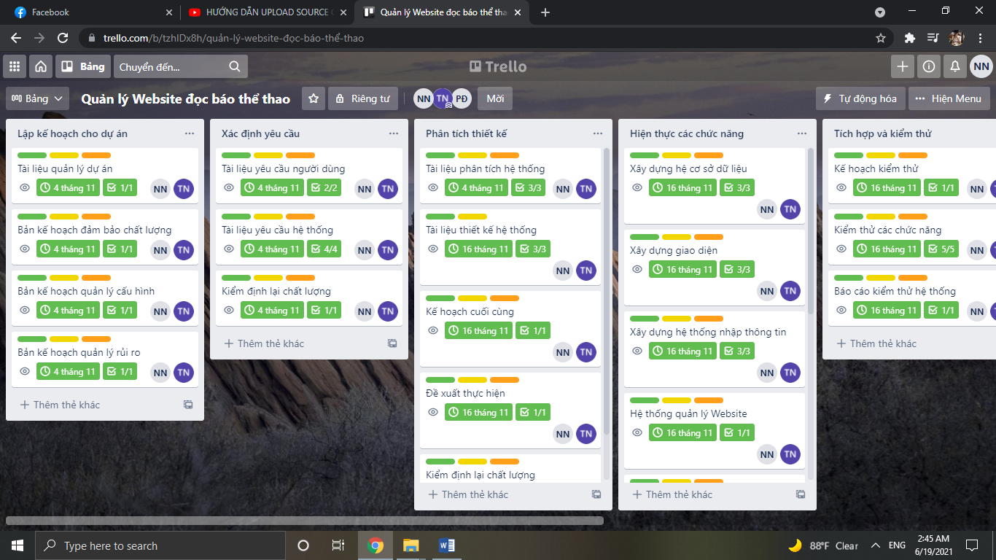

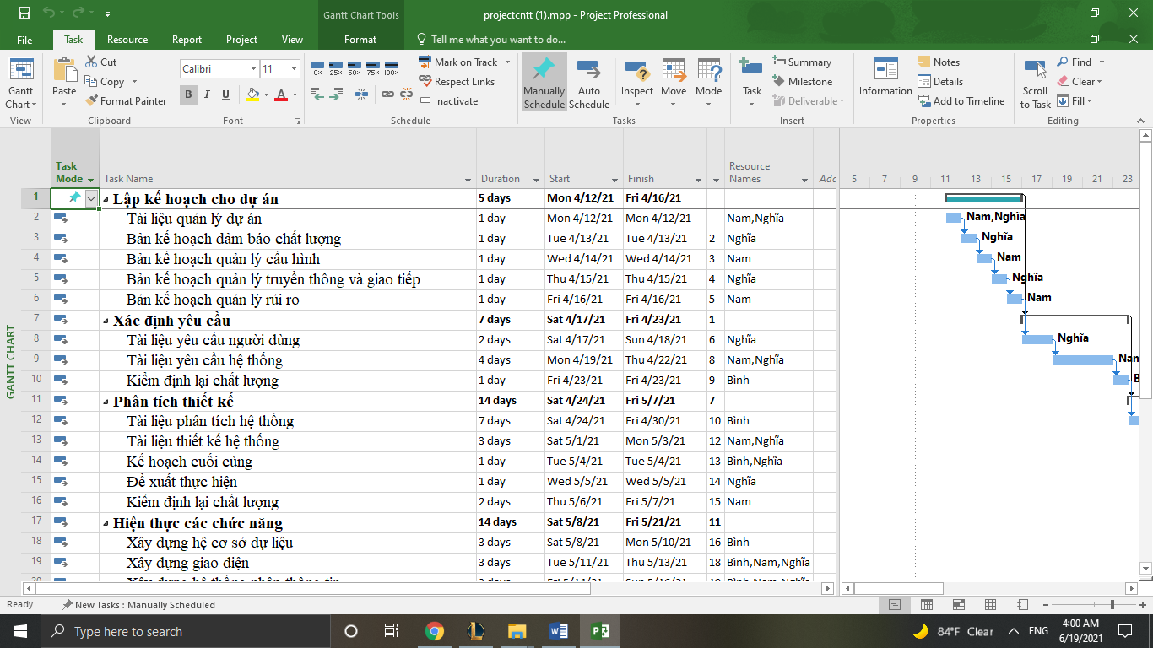

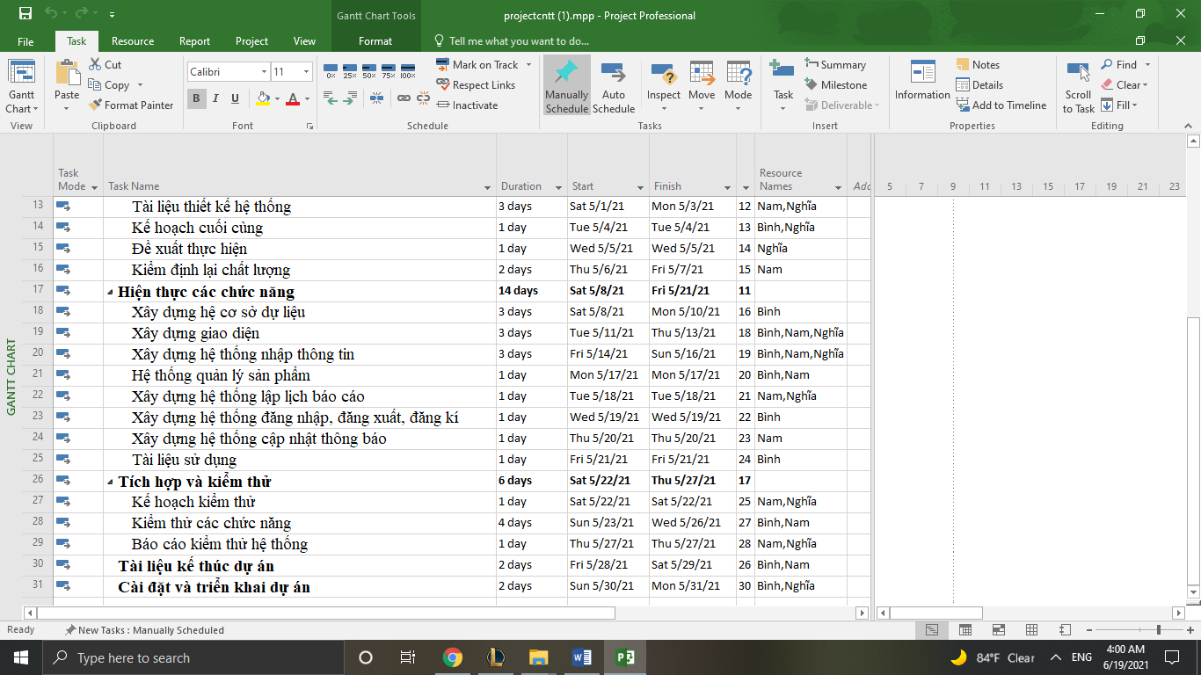

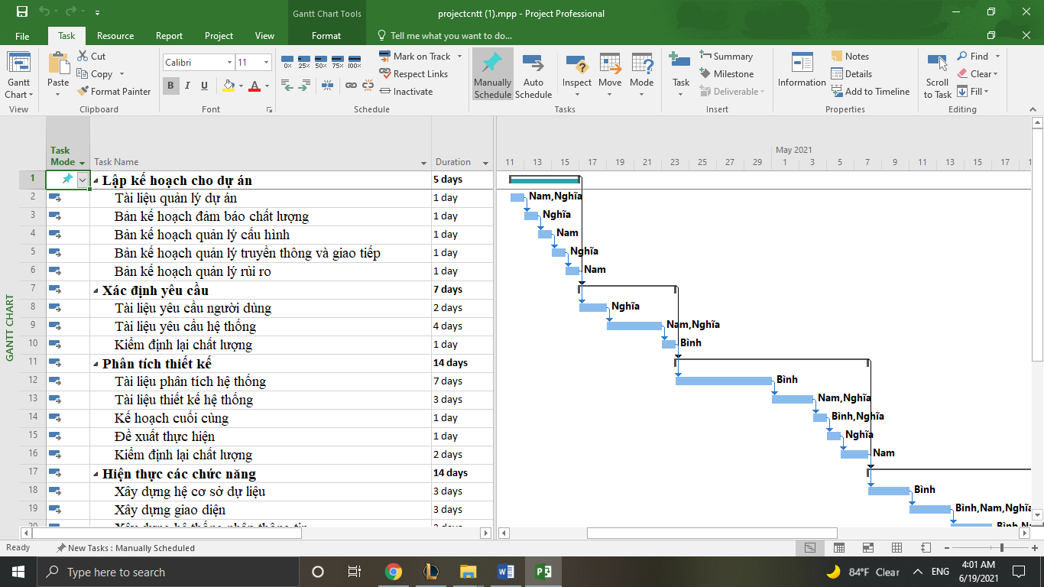

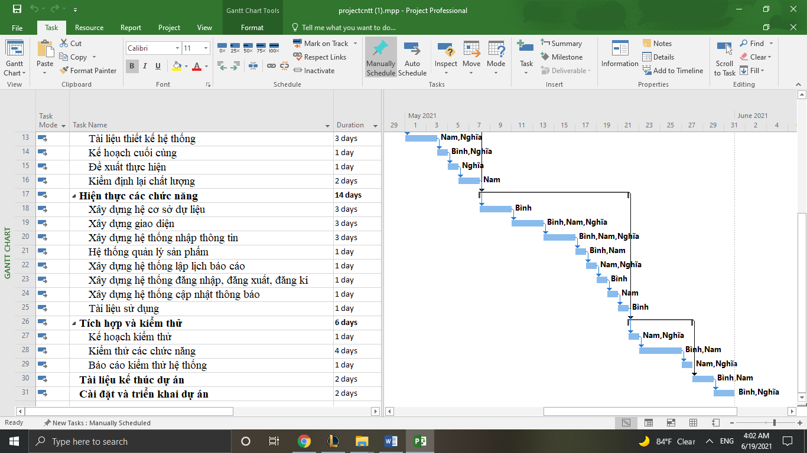

**CHƯƠNG 4: QUẢN LÝ CHI PHÍ DỰ ÁN**

**4.1. Chi phí cần thiết cho nhân công**

* Đơn vị ước tính theo giờ là 8 tiếng/ ngày.
* Mức lương trả theo năng lực làm việc.
* Tháng lương cao nhất là 15.000.000 VNĐ

|  |  |  |  |  |
| --- | --- | --- | --- | --- |
| **STT** | **Họ tên** | **Vị trí** | **Trình độ** | **Lương/tháng** |
| 1 | Trần Văn Nghĩa | Giám đốc dự án  Lập trình viên | Cao | 3.000.000  VNĐ |
| 2 | Nguyễn Hải Nam | BA, Tester  Người quản trị cơ sở dữ liệu | Khá | 1.500.000  VNĐ |
| 3 | Phạm Đức Bình | Kĩ sư quản lý cấu hình  Tester | Khá | 1.500.000  VNĐ |

*Bảng 4. 1: Bảng chi phí cần thiết cho nhân công*

|  |  |  |  |  |  |  |
| --- | --- | --- | --- | --- | --- | --- |
| **STT** | **Công việc** | | | **STT người thực hiện** | **Ngày công** | **Chi phí (VNĐ)** |
| 1 | **Lập kế hoạch cho dự án** | | | **1, 2** | **6** | **500.000** |
|  | Tài liệu quản lý dự án | | 1 | 1 |  |
|  | Bản kế hoạch đảm báo chất lượng | | 2 | 2 |  |
|  | Bản kế hoạch quản lý cấu hình | | 1 | 2 |  |
|  | Bản kế hoạch quản lý truyền thông và giao tiếp | | 1 | 2 |  |
|  | Bản kế hoạch quản lý rủi ro | | 1 | 2 |  |
| 2 | **Xác định yêu cầu** | | | **1, 2, 3** | **12** | **500.000** |
|  | Tài liệu yêu cầu người dùng | | **2** | **4** |  |
|  |  | Tài liệu yêu cầu chung cho hệ thống |  | 2 |  |
|  |  | Tài liệu yêu cầu cho mỗi chức năng |  | 2 |  |
|  | Tài liệu yêu cầu hệ thống | | **9** | **9** |  |
|  |  | Biểu đồ usecase cho hệ thống |  | 3 |  |
|  |  | Mô tả giao diện hệ thống |  | 2 |  |
|  |  | Chi tiết cho use case |  | 3 |  |
|  |  | Cái tài liệu khác |  | 1 |  |
|  | Kiểm định lại chất lượng | | **1** | **2** |  |
| 3 | **Phân tích thiết kế** | | | **1, 2, 3** | **29** | **1.000.000** |
|  | Tài liệu phân tích hệ thống | | **17** | **10** |  |
|  |  | Biểu đồ lớp |  | 3 |  |
|  |  | Các biểu đồ cho hệ thống quản lý phim |  | 2 |  |
|  |  | Các biểu đồ cho hệ thống quản lý phòng chiếu |  | 1 |  |
|  |  | Các biểu đồ cho hệ thống quản lý lịch chiếu |  | 1 |  |
|  |  | Các biểu đồ cho hệ thống quản lý vé |  | 1 |  |
|  |  | Các biểu đồ cho hệ thống lập báo cáo |  | 1 |  |
|  |  | Các biểu đồ cho hệ thống đăng nhập, đăng xuất |  | 1 |  |
|  | Tài liệu thiết kế hệ thống | | **7** | **3** |  |
|  |  | Tài liệu thiết kế hệ thống |  | 1 |  |
|  |  | Tài liệu thiết kế hệ thống con |  | 1 |  |
|  |  | Bản thiết kế cơ sở dữ liệu |  | 1 |  |
|  | Kế hoạch cuối cùng | | **2** | **1** |  |
|  | Đề xuất thực hiện | | **1** | **1** |  |
|  | Kiểm định lại chất lượng | | **2** | **1** |  |
| 4 | **Hiện thực các chức năng** | | | **1, 2, 3** | **16** | **1.000.000** |
|  | Xây dựng hệ cơ sở dự liệu | | **3** | **1** |  |
|  | Xây dựng giao diện | | **3** | **5** |  |
|  | Xây dựng hệ thống nhập thông tin | | **3** | **4** |  |
|  |  | Hệ thống nhập thông tin phim |  | 2 |  |
|  |  | Hệ thống update thông tin phim |  | 2 |  |
|  | Hệ thống quản lý rạp chiếu phim | | 2 | **2** |  |
|  | Xây dựng hệ thống lập báo cáo | | 1 | **1** |  |
|  | Xây dựng hệ thống đăng nhập, đăng xuất | | 1 | **1** |  |
|  | Xây dựng hệ thống quản lý vé | | 2 | **1** |  |
|  | Tài liệu sử dụng | | 1 | **1** |  |
| 5 | **Tích hợp và kiểm thử** | | | **2, 3** | **8** | **300.000** |
|  | Kế hoạch kiểm thử | | 2 | **2** |  |
|  | Kiểm thử các chức năng | | 5 | **4** |  |
|  |  | Báo cáo kiểm thử chức năng quản lý phim |  | 1 |  |
|  |  | Báo cáo kiểm thử chức năng quản lý phòng chiếu |  | 1 |  |
|  |  | Báo cáo kiểm thử chức năng quản lý lịch chiếu |  | 1 |  |
|  |  | Báo cáo kiểm thử chức năng quản lý vé |  | 1 |  |
|  | Báo cáo kiểm thử hệ thống | | 1 | **1** |  |
| 6 | **Tài liệu kế thúc dự án** | | | **2, 3** | **2** | **200.000** |
| 7 | **Cài đặt và triển khai dự án** | | | **2, 3** | **2** | **200.000** |

*Bảng 4. 2: Bảng chi phí cho nhân công*

* 1. **Bảng ước tính chi phí cho hoạt động**

|  |  |  |  |  |  |  |  |  |
| --- | --- | --- | --- | --- | --- | --- | --- | --- |
| **STT** | **Công việc** | **Thời gian** | **Chi phí** | | | | | **Tổng** |
| **Nc** | **Vp** | **Ttb** | **Nl** | **Khác** |
| 1 | Lập kế hoạch cho dự án | 9 | 0.3 | 01 | 0.1 | 0.2 | 0.2 | 0.9 |
| 2 | Xác định yêu cầu | 15 | 0.5 | 0.3 | 0.3 | 0.2 | 0.2 | 1.5 |
| 3 | Phân tích thiết kế | 16 | 0.5 | 0.3 | 0.3 | 0.2 | 0.3 | 1.6 |
| 4 | Hiện thức hóa chức năng | 16 | 0.5 | 0.3 | 0.2 | 0.3 | 0.3 | 1.6 |
| 5 | Tích hợp và kiểm thử | 7 | 0.2 | 0.1 | 0.1 | 0.1 | 0.2 | 0.7 |
| 6 | Tài liệu kết thúc dự án | 2 | 0.1 | 0.1 | 0 | 0 | 0 | 0.2 |
| 7 | Cài đặt và triển khai | 2 | 0.1 | 0 | 0.1 | 0 | 0 | 0.2 |
| **Tổng:** | | **67** | **2.2** | **1.2** | **1.1** | **1.0** | **1.2** | **6.7** |

*Bảng 4. 3: Bảng chi phí cần thiết*

**Chú thích:**

* Nc: Nhân công Vp: Văn phòng Ttb: Trang thiết bị Nl: Năng lượng

**Đơn vị:**

* Thời gian (ngày),Tổng (Triệu VNĐ),Chi phí (Triệu VNĐ)

**CHƯƠNG 5: QUẢN LÝ CHẤT LƯỢNG**

**5.1. Khái quát về quản lý chất lượng**

Mục đích của quản lý chất lượng:

* Xác định chất lượng sản phẩm thỏa mãn được khách hành không.
* Giám sát đánh giá, kịp thời phát hiện sai sót từ đó có kế hoạch khắc phục.

Phạm vi thực hiện:

* Được tiến hành ở từng giai đoạn của dự án.

Các bên tham gia trong quản lý chất lượng:

* Phải đặt vấn đề đảm bảo chất lượng lên hàng đầu.
* Hiểu rõ các tiểu chuẩn chất lượng được sử dụng.
* Xây dựng xác định các hoạt đông tài liệu cần thiết hỗ trợ việc quản lý chất lượng dự án.

|  |  |  |  |
| --- | --- | --- | --- |
| **STT** | **Họ tên** | **Vị trí** | **Nhiệm vụ** |
| 1 | Trần Văn Nghĩa | Giám đốc dự án | - Lập kế hoạch quản lý chất lương.  - Đề ra chiến lược để năng cao chất lượng.  - Tạo các báo cáo chất lượng trong từng thời điểm. |
| 2 | Nguyễn Hải Nam | Kỹ sư quản lý chất lượng | - Giám sát quá trình quản lý chất lượng.  - Hỗ trợ việc quản lý chất lượng. |
| 3 | Khách hàng |  | - Đánh giá góp về chất lương dự án. |

*Bảng 5. 1: Bảng nhiệm vụ cho quản lý chất lượng*

* 1. **Lập kế hoạch chất lượng**

**5.1.1. Các metric chất lượng trong dự án**

Trong dự án này có thể sử dụng cá metric sau:

* Tính khả dụng của giao diện: Giao diện hệ thống phải dễ sử dụng cho những người chưa từng sử dụng hệ thống và vẫn phải đảm bảo các chức năng đồng thời cung cấp đủ thông tin cần thiết với người sử dụng.
* Tính toàn vẹn của dữ liệu: Đảm bảo dữ liệu không bị mất mát hay thay đổi trong quá trình truyền tải. Việc này rất quan trọng, vì đây là hệ thống quản lý rạp chiếu phim. Chính vì vậy, các thông tin cần chính xác.
* Tính ổn định của ứng dụng: Khả năng tránh những tác động không mong muốn khi chỉnh sửa phần mềm.
* Tính phù hợp: Phần mềm phải cung cấp các chức năng thích hợp cụ thể ở dự án này là: nhập dữ liệu (phim, phòng chiếu, vé), quản lý phim, phòng chiếu , vé, lịch chiếu , báo cáo, …
* Tính đáp ứng thời gian: Đảm bảo hệ thống có thể đưa ra một trả lời, một thời gian xử lý và một tốc độ thông lượng hợp lý khi nó thực hiện công việc của mình, dưới một điều kiện làm việc xác định.
  + 1. **Các loại kiểm thử sử dụng**
* Kiểm thử chức năng định kỳ nhằm đảm bảo chức năng của phần mềm và tuân thủ đúng quy định.
* Kiểm tra tính toàn vẹn dữ liệu trên một tập dữ liệu mẫu.
* Thiết lập lịch trình kiểm định/kiểm thử định kỳ dựa trên các phụ thuộc và đặc điểm kĩ thuật của dự án; Điều hòa lập lịch báo cáo hiệu quả hoạt động của phần mềm và những kết quả kiểm định thực tế với các tiêu chuẩn chất lượng và các mục tiêu hiệu quả hoạt động của các chức năng chính trong danh mục mà phía khách hàng đã đề ra và mong muốn đạt được khi nhận được sản phẩm.

**5.3. Kế hoạch giám sát chất lượng**

|  |  |  |
| --- | --- | --- |
| **Thời gian đánh giá** | **Các công việc đã hoàn thành** | **Nội dung đánh giá** |
| 15/01/2021 | Hoàn thành toàn bộ tài liệu lập kế hoạch cho dự án. | Đánh giá chất lượng các bản kế hoạch:   * Tính khả thi * Tính chính xác * Thời gian thực |
| 27/01/2021 | Hoàn thành thu thập yêu cầu: gặp gỡ khách hàng lấy yêu cầu về hệ thống viết tài liệu:  -Tài liệu yêu cầu người dùng về hệ thống.  -Tài liệu yêu cầu hệ thống dưới dạng nghiệp vụ. | * Đánh giá tài liệu xác định yêu cầu hệ thống * Thực hiện có đúng kế hoạch không? * Tài liệu viết chính xác, đầy đủ không? * Đã xác định đúng, đầy đủ các yêu cầu của khách hàng hay chưa? * Mô tả yêu cầu của khách hàng dưới dạng tài liệu nghiệp vụ có đảm bảo tính chính xác, người phân tích thiết kế có thể hiểu được. |
| 25/02/2021 | Kết thúc giai đoạn phân tích thiết kế.  Hoàn thành tài liệu phân tích thiết kế hệ thống.   * Các biểu đồ cho các use case. * Lựa chọn công nghệ. * Thiết kế cài đặt. * Xây dụng cơ sở dữ liệu. | Đánh giá sau pha phân tích thiết kế   * Thực hiện có đúng kế hoạch không? * Các biểu đồ đã hợp lý và phù hợp với hệ thống không? * Thiết kế cài đặt có phù hợp với yêu cầu chức năng không? * Cơ sở dữ liệu có phù hợp với yêu cầu hệ thống không? * Bản đề xuất thực hiện có tính khả thi và được khách hàng chấp nhận hay không? |
| 13/03/2021 | Hoàn thành tất cả các chức năng của hệ thống:   * Xây dựng xong hệ cơ sở dữ liệu. * Code xong các chức năng của hệ thống. | Đánh giá sau pha thực hiện:   * Thực hiện có đúng kế hoạch không? * Có đầy đủ chức năng của hệ thống không? * Các kí hiệu có đúng như tài liệu quản lý cấu hình hay không? * Tài liệu sử dụng có dễ đọc và dễ hiểu không? * Code có đúng với thiết kế không? * Có dễ đọc hiểu, ngắn gọn và có tính sử dụng lại hay không? * Có đầy đủ các comment trong quá trình code hay không? |
| 21/03/2021 | Kiểm thử các chức năng và tiến hành tích hợp hệ thống, kiểm thử lại hệ thống.  Viết các tài liệu liên quan. | Đánh giá sau pha tích hợp và kiểm thử:   * Thực hiện có đúng kế hoạch hay không * Đã kiểm thử tất cả các chức năng của hệ thống chưa? * Các chức năng có đạt chất lượng không? * Quá trình xử lý dữ liệu có xảy ra tổn thất hay tranh chấp dữ liệu hay không? * Đã kiểm thử tất cả các mặt của hệ thống: tính hiệu quả, tính tương thích, tính khả dụng…?   - Các báo cáo kiểm thử có đầy đủ không? |

*Bảng 5. 2: Băng kế hoạch giám sát sản phẩm*

**5.4. Kế hoạch đảm bảo chất lượng sản phẩm kế hoạch bàn giao**

|  |  |  |  |  |
| --- | --- | --- | --- | --- |
| **STT** | **Sản phẩm bàn giao** | **Thước đo chất lượng** | **Các hoạt động** | **Tần suất thực hiện** |
| 1 | Tài liệu lập kế hoạch | Bàn giao 100% các bản kế hoạch vào đúng thời gian. |  | 1 buổi/tuần |
| Xác định đúng 100% phạm vi của dự án. | Trao đổi với khách hàng. |  |
| Mỗi thành viên đều được phân công công việc rõ ràng. | Đội dự án tổ chức họp bàn. |  |
| 2 | Hệ thống quản lý tài liệu | Bàn giao hệ thống cho khách hàng theo đúng thời gian yêu cầu. |  | Thường xuyên tích hợp hệ thống. |
| Tương thích với các hệ điều hành trên máy tính và điện thoại. | Kiểm thử tính tương thích. | Thường xuyên xem lại phân tích. |
| Thực hiện đầy đủ 100% các chức năng yêu cầu. | Xem xét tài liệu thu thập từ khách hàng. | Thường xuyên trao đổi với khách hàng. |
| Hỗ trợ 95% các hoạt động nghiệp vụ củarạp chiếu phim. | Gặp gỡ trao đổi với khách hàng. | Thường xuyên gặp quản lý và nhân viên của rạp phim. |
| Tìm hiểu thực tế của tài liệu |  |
| Xem xét quy trình hoạt động của hệ thống cũ. | Thường xuyên tích hợp hệ thống. |
| Không xảy ra xung đột với các phần mềm an ninh. | Kiểm thử hiệu năng. |  |
| Phân quyền truy cập hệ thống. | Kiểm tra chức năng đăng nhập. |  |
| 3 | Quản lý Sản phẩm | Button thêm, sửa, xóa, tìm kiếm. | Kiểm thử | Kiểm tra thường xuyên. |
| 4 | Quản lý Nhân viên | Button thêm, sửa, xóa, tìm kiếm. | Kiểm thử . | Thường xuyên kiểm thử. |
| Giống với bản thiết kế ban đầu. | Xem lại bản thiết kế. |  |
| 5 | Quản lý Khách hàng | Button thêm, sửa, xóa, tìm kiếm. | Kiểm thử | Thường xuyên kiểm thử. |
|  |  | Giống với bản thiết kế ban đầu. | Xem lại bản thiết kế. |  |
| 6 | Quản lý Nhà cung cấp | Button thêm, sửa, xóa, tìm kiếm. | Kiểm thử | Thường xuyên kiểm thử. |
|  |  | Giống với bản thiết kế ban đầu. | Xem lại bản thiết kế. |  |
| 7 | Quản lý Đơn hàng | Button thêm, sửa, xóa, tìm kiếm. | Kiểm thử | Thường xuyên kiểm thử. |
| Giống với bản thiết kế ban đầu. | Xem lại bản thiết kế. |  |
| 8 | Quản lý Xuất hàng | Button thêm, sửa, xóa, tìm kiếm. | Kiểm thử | Thường xuyên kiểm thử. |
|  |  | Giống với bản thiết kế ban đầu. | Xem lại bản thiết kế. |  |
| 9 | Quản lý Xuất hàng | Button thêm, sửa, xóa, tìm kiếm. | Kiểm thử | Thường xuyên kiểm thử. |
| Giống với bản thiết kế ban đầu. | Xem lại bản thiết kế. |  |
| 10 | Hệ cơ sở dữ liệu | Đảm bảo lưu trữ thông tin với dữ liệu lớn (big data). |  | Test nhiều lần để xem sự chính xác. |
| 11 | Tài liệu hướng dẫn sử dụng | Mọi người đều có thể dễ dàng sử dụng hệ thống. | Kiểm tra tài liệu hướng dẫn | Sau khi đã hoang thành xong phần mềm |

*Bảng 5. 3: Bảng kế hoạch đảm bảo chất lượng sản phẩm*

**CHƯƠNG 6: QUẢN LÝ NHÂN LỰC**

* 1. **Các vị trí trong quản lý dự án**

|  |  |  |  |  |  |  |
| --- | --- | --- | --- | --- | --- | --- |
| **STT** | **Vị trí** | **Trách nhiệm** | **Kĩ năng yêu cầu** | **Số lượng** | **Thời gian bắt đầu** | **Khoảng thời gian** |
| 1 | Giám đốc dự án (Lead) | Quản lý đội dự án | Lãnh đạo, có kinh nghiệm quản lý dự án,  sản phẩm. | 1 | 10/01/2021 | 2 tháng |
| 2 | Kĩ sư phân tích thiết kế (BA) | Nhận thông tin từ khách hàng và phân tích thiết kế các dữ liệu. | Giao tiếp tốt với khách hàng, đồng thời là khả năng thiết kế biểu đồ use case, uml dễ hiểu. | 2 | 10/01/2021 | 2 tháng |
| 3 | Lập trình viên (Coder) | Viết mã nguồn cho chương trình | Thành thạo các ngôn ngữ code (java, web, c#, …) SQL Server 2019. | 3 | 10/02/2021 | 2 tháng |
| 4 | Người quản trị CSDL | Xây dựng và bảo trì, nâng cấp CSDL. | SQL Server 2019. | 2 | 20/02/2021 | 15 ngày |
| 5 | Kĩ sư quản lý cấu hình | Quản lý cấu hình dự án. | Khả năng quản lý tốt các cấu hình sản phẩm, dự án. | 2 | 10/03/2021 | 1 tháng |
| 6 | Kĩ sư kiểm tra chất lượng (Tester) | Kiểm tra các chức năng và quy trình hoạt động. | Thông thạo các câu lệnh trong code, có nhiều kinh nghiệm trong tester các sản phẩm. | 2 | 20/03/2021 | 1 tháng |

Bảng 6. 1: Bảng các vị trí trong dự án

* 1. **Sắp xếp nhân sự**
     1. **Danh sách các cá nhân tham gia dự án**

|  |  |  |  |
| --- | --- | --- | --- |
| **STT** | **Họ tên** | **Giới tính** | **Vị trí** |
| 1 | Trần Văn Nghĩa | Nam | Lập trình viên. |
| 2 | Nguyễn Hải Nam | Nam | Đội dự án |
| 3 | Phạm Đức Bình | Nam | Đội dự án |

*Bảng 6. 2: Bảng danh sách các cá nhân tham gia dự án*

**Dưới đây là hình ảnh các thành viên trong dự án:**

* + 1. **Vị trí các cá nhân trong dự án**

|  |  |  |  |
| --- | --- | --- | --- |
| **Tên vị trí** | | **Số lượng** | **Gán trách nhiệm** |
| **1 Nhóm phân tích nghiệp vụ** | | **Tổng số: 2** | |
| 1.1 | Trưởng nhóm | 1 | Nguyễn Hải Nam |
| 1.2 | Thành viên nhóm | 1 | Phạm Đức Bình |
| **2 Nhóm thiết kế** | | **Tổng số: 3** | |
| 2.1 | Trưởng nhóm | 1 | Trần Văn Nghĩa |
| 2.2 | Người thiết kế CSDL | 1 | Nguyễn Hải Nam |
| 2.2 | Người thiết kế giao diện | 1 | Phạm Đức Bình |
| **3 Nhóm lập trình** | | **Tổng số: 3** | |
| 3.1 | Trưởng nhóm | 1 | Trần Văn Nghĩa |
| 3.2 | Thành viên | 1 | Nguyễn Hải Nam |
| 3.3 | Thành viên | 1 | Phạm Đức Bình |
| **4 Nhóm kiểm tra phần mềm** | | **Tổng số: 2** | |
| 4.1 | Trưởng nhóm | 1 | Nguyễn Hải Nam |
| 4.2 | Thành viên | 1 | Phạm Đức Bình |

*Bảng 6. 4: Bảng vị trí các cá nhân trong dự án*

* 1. **Sơ đồ tổ chức dự án**

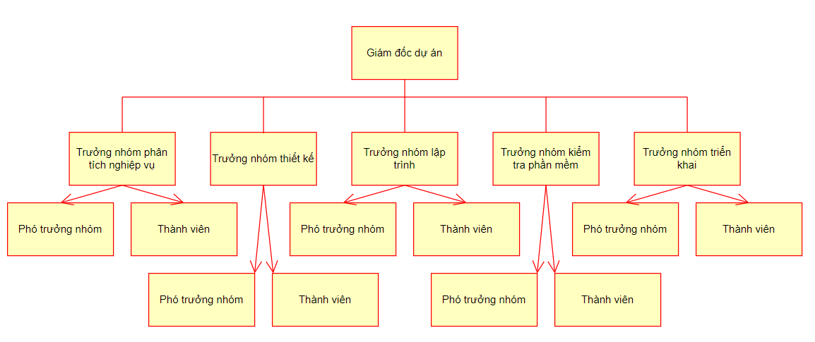

Hình 6.7: Sơ đồ tổ chức dự án

* 1. **Phân chia công việc**
     1. **Phân chia giữa các nhóm**

|  |  |  |  |  |  |  |
| --- | --- | --- | --- | --- | --- | --- |
| **WBS** | **Mô tả** | **Nhóm phân tích nghiệp vụ** | **Nhóm thiết kế** | **Nhóm phát triển** | **Nhóm triển khai** | **Khách hàng** |
| 1.0 | Lập kế hoạch dự án | A |  |  |  |  |
| 2.0 | Thu thập yêu cầu | C |  |  |  | C |
| 3.0 | Phân tích | C |  |  |  | C |
| 4.0 | Thiết kế |  | S |  |  | C |
| 5.0 | Xây dựng, phát triển hệ thống |  | L | L |  |  |
| 6.0 | Kiểm thử |  | C | C |  | R |
| 7.0 | Triển khai |  |  | S | L |  |

*Bảng 6. 5: Bảng phân chia giữa các nhóm*

* Chú thích:
* A (Approval): Thông qua, phê chuẩn
* L (Leader): Nhóm trưởng
* S (Secondary): Chịu trách nhiệm thay nhóm trưởng (Phó nhóm trưởng).
* C (Contrubutor): Cộng tác viên
* R (Reviewer): Người kiểm tra lại.

**CHƯƠNG 7: QUẢN LÝ CẤU HÌNH**

**7.1. Ý nghĩa của việc quản lý cấu hình**

Việc lập kế hoạch quản lý cấu hình đóng vai trò khá quan trọng nhằm đảm bảo cho hệ thống được cập nhật và thực hiện một cách chính xác khoa học.

Các thành viên ở xa nhau có thể liên hệ với nhau qua internet nhằm mục đích:

* Tránh mất mát dữ liệu, tạo tính chuyên nghiệp trong quá trình làm việc.
* Dễ dàng trao đổi thông tin hơn.

- Quản lý được hệ thống tài nguyên.

* Không có mẫu cấu hình bị thay đổi khi chưa được nhất trí cả cả team.
* Những thay đổi trên một mẫu cấu hình được ước lượng và quản lý.

Ghi nhận lại trạng thái một sản phẩm tại một thời điểm nhất định.

**7.2. Vai trò trách nhiệm của đội quản lý dự án**

Bảng dưới đây sẽ viết rõ vị trí và nhiệm vụ của từng thành viên trong đội quản lý dự án:

|  |  |  |  |
| --- | --- | --- | --- |
| **STT** | **Thành viên** | **Vị trí** | **Nhiệm vụ** |
| 1 | Trần Văn Nghĩa | Giám đốc dự án. | - Giám sát đánh giá việc quản lý cấu hình.  - Phê chuẩn các yêu cầu khi cấp dưới gửi lên.  - Thúc giục làm việc để đẩy nhanh tiến độ. |
| 2 | Nguyễn Hải Nam | Phân tích nghiệp vụ | - Báo cáo tiến độ làm việc.  - Bảo đảm các điểm mốc không bị thay đổi khi chưa được phê chuẩn.  - Phát triển và triển khai các quy trình thủ tục quản lý cấu hình của dự án.  - Tham gia các buổi họp đóng góp ý kiến.  - Thực hiện đúng các công việc của dự án theo cấu hình đã định. |
| 3 | Phạm Đức Bình | Phân tích nghiệp vụ | - Báo cáo tiến độ làm việc.  - Phát triển và triển khai các quy trình thủ tục quản lý cấu hình của dự án.  - Tham gia các buổi họp đóng góp ý kiến.  - Thực hiện đúng các công việc của dự án theo cấu hình đã định. |

*Bảng 7. 1: Bảng nhiệm vụ từng thành viên*

* 1. **Phương pháp định danh, xác định Baseline trên sản phẩm**
     1. **Định danh sản phẩm**

Định danh sản phẩm bao gồm việc mô tả tên, đánh số, đánh dấu đặc trưng. Trong WBS của dự án quản lý đã có đánh số cụ thể.

Ví dụ:

* 1.2 Bản kế hoạch đảm bảo chất lượng
* 1.3 Bản kế hoạch quản lý cấu hình
  + 1. **Kiểm soát phiên bản**

Dự án quản lý Website luôn luôn cập nhật để phù hợp với yêu cầu thực tế, yêu cầu bổ sung của phía trường học

Dự kiến phiên bản đầu tiên sẽ thỏa mãn các yêu cầu của khách hàng, các phiên bản tiếp theo sẽ mở rộng hơn nữa về cơ sở dữ liệu, về giao diện gần gũi với người sử dụng, cũng như thêm các dịch vụ chức năng cần thiết khác.

* + 1. **Quản lý các mốc**

Dự án bao gồm các mốc sau:

* 1.0. Quản lý dự án
* 2.0. Xác định yêu cầu
* 3.0. Phân tích thiết kế
* 4.0. Hiện thực chức năng
* 5.0. Tích hợp và kiểm thử
* 6.0. Cài đặt và thực thi
  + 1. **Các quy ước đặt tên**
* Các hoạt động của dự án được đặt tên theo chức năng hoạt động, hầu hết các danh từ được sử dụng trong dự án này nhằm mô tả chức năng mà nó thực hiện.
* Trong mã chương trình các tên gói (package), lớp (class), thuộc tính (attribute) được định dạng cụ thể như sau:

+ Gói (package): chữ đầu trong tên gói viết hoa, sử dụng kí tự “_” để ngăn cách các từ ghép. Các tên gói viết bằng tiếng Việt không dấu.

Ví dụ:

* package Book
* package Sach_Tien_Tho

+ Lớp (class): Chữ cái đầu tiên trong mỗi từ của tên lớp viết hoa. Các từ ghép ngăn cách nhau bởi dấu “_”. Các tên lớp được viết bằng tiếng việt không dấu.

Ví dụ:

* class Login {}
* class Nhan_Vien {}

+ Thuộc tính (Attribute): Tên các thuộc tính được viết bằng tiếng việt không dấu, chữ cái đầu tiên viết hoa. Giữa các từ ghép không có dấu ngăn cách.

Ví dụ:

* int sum;
* string address;
* Định dạng tài liệu liên quan:

|  |  |  |
| --- | --- | --- |
| **STT** | **Tên tài liệu** | **Mô tả** |
| 1 | Tài liệu quản lý cấu hình | Là tài liệu kiểm soát những thay đổi của hệ thống phần mềm. |
| 2 | Tài liệu quản lý rủi ro | Là tài liệu quản lý các rủi ro đã xảy ra, đang xảy ra, và có khả năng xảy ra trong quá trình phát triển phần mềm. |
| 3 | Tài liệu quản lý nhân sự | Là tài liệu lưu trữ các thông tin các thành viên trong đội dự án, các vị trí trong đội dự án, cấu trúc các nhóm, phát triển nhóm và phương pháp lãnh đạo nhóm. |
| 4 | Tài liệu quản lý chất lượng | Là tài liệu đảm bảo chất lượng của dự án, công việc kiểm thử trong dự án phần mềm. |
| 5 | Tài liệu yêu cầu khách hàng | Là những tập tin word ghi rõ những yêu cầu cụ thể của phần mềm quản lý thư viện và những tập tin thay đổi yêu cầu có thể xảy ra. |
| 6 | Tài liệu yêu cầu hệ thống | Là tập tin word ghi rõ những thông tin cần thiết được sử dụng cho việc thiết kế xử lý cho từng chức năng của phần mềm, nếu có thay đổi sẽ được lưu theo từng phiên bản. |

*Bảng 7. 2: Bảng định dạng các tài liệu liên quan*

* + 1. **Quản lý thay đổi**

Khi có các thay đổi, giám đốc dự án sẽ thông báo với các thành viên, và thực hiện xử lý thay đổi trên các tài liệu cụ thể

* Khi có yêu cầu thay đổi Kỹ sư quản lý cấu hình có trách nhiệm nghiên cứu, phân tích thay đổi. Tổ chức họp nhóm phát triển xem xét thay đổi. Làm báo cáo gửi lên cho giám đốc dự án.
* Giám đốc dự án kiểm tra và phê chuẩn hoặc không phê chuẩn.
* Sau đó có thông báo về thay đổi, việc thực hiện thay đổi do các thành viên dự án và kỹ sư quản lý cấu hình làm.
* Thay đổi thực sự hoàn thành khi xác lập các mốc mới, đội dự án tiếp tục hoạt động theo kế hoạch mới được chỉnh sửa.

Sơ đồ biểu diễn quy trình quản lý thay đổi:

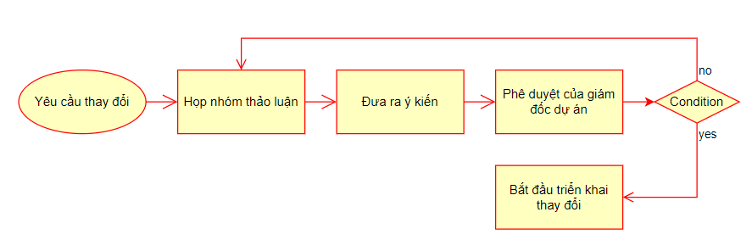

*Hình 7. 1: Sơ đồ quản lý thay đổi*

### **Quản lý cấu hình trên github**

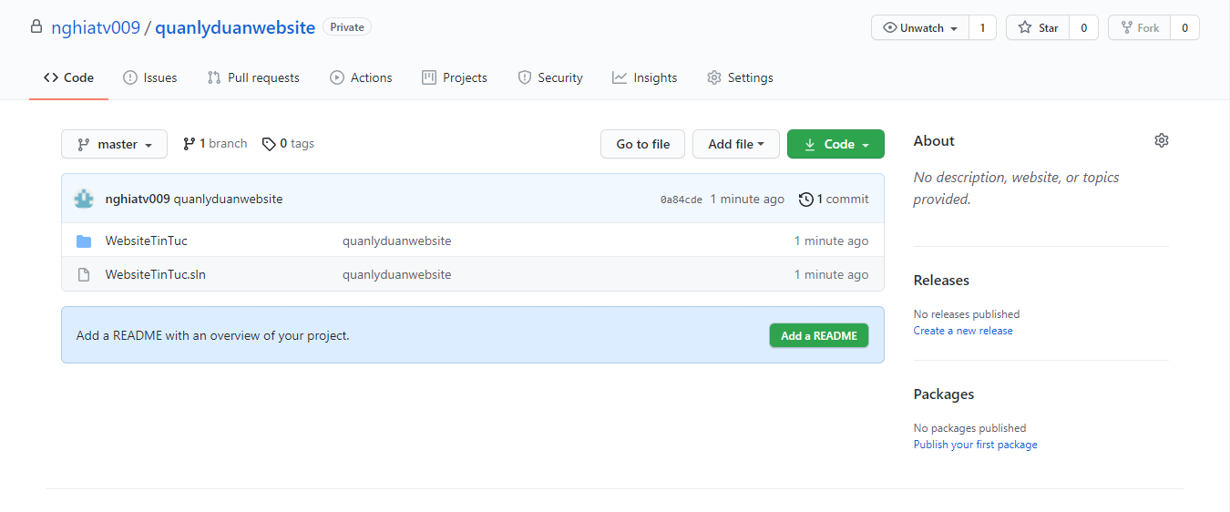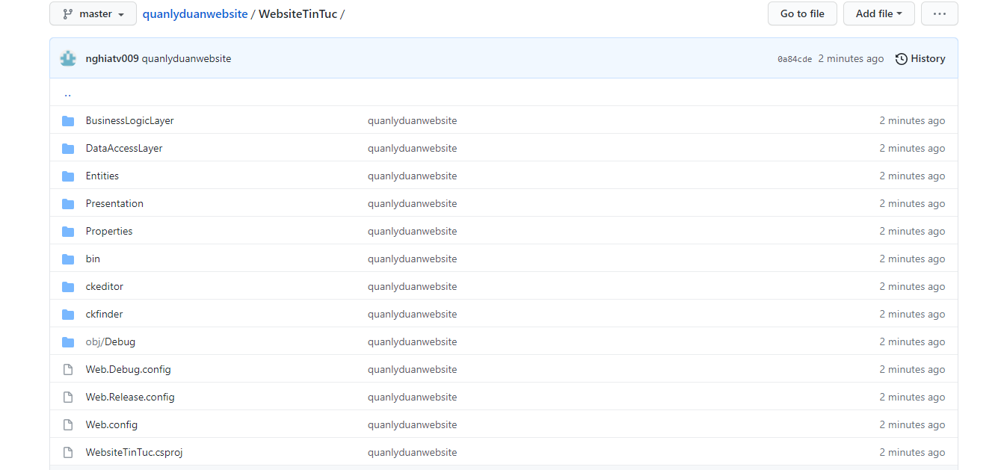

*Hình 7. 2: Quản lý cấu hình trên Github*

**CHƯƠNG 8: QUẢN LÝ TRUYỀN THÔNG**

**8.1 Các thành phần tham gia**

* Bên A: Nhóm phát triển dự án
* Giám đốc dự án: Trần Văn Nghĩa
* Thành viên đội dự án: Nguyễn Hải Nam && Phạm Đức Bình
* Bên B: Đại diện phía khách hàng
* Hình thức tryền thông giao tiếp:

Giữa với các thành viên đội dự án : Gặp trực tiếp

Giữa khách hàng với đội dự án : Gặp trực tiếp khi cần thiết, có thể truyền thông qua thư điện tử

* Tần suất thực hiện

Đội dự án tiến hành họp vào giữa tần (13h-17h thứ 5 hàng tuần) :

* Đánh giá lại công việc của các thành viên trong đội dự án.
* Khiển trách đối với thành viên đội dự án chưa làm tốt công việc hay có sai làm thiếu sót.
* Khen ngợi các thành viên làm tốt công việc, và có sáng tạo hữu ích.

Giám đốc dự án gặp gỡ khách hàng : 2 tuần/ 1 lần

* Báo cáo tiến độ thực hiện, khó khăn khi thực hiện
* Thu thập yêu cầu, phản hồi từ phía khách hàng

Lịch một số cuộc họp giữa các bên

|  |  |  |  |
| --- | --- | --- | --- |
| STT | Công việc | Mục đích | Các bên tham gia |
| 1 | Họp tiếp nhận dự án | Tiếp nhận dự án mới, đạt được thỏa thuận giữa các bên, tiến hành ký hợp đồng | A, B |
| 2 | Họp phân công trách nhiệm | Phân công vai trò, trách nhiệm của các thành viên trong đội dự án. Đưa ra bản phác thảo chung nhất về các mốc quan trọng của dự án | A |
| 3 | Họp thảo luận về tài liệu quản lý dự án | Đưa ra bản tài liệu quản lý dự án thống nhất cuối cùng | A |
| 4 | Họp thảo luận về tài liệu xác định yêu cầu | Đưa ra bản tài liệu xác định yêu cầu thống nhất của các đội trước khi đề xuất với khách hàng | A |
| 5 | Họp đưa ra bản đề xuất thực hiện với khách hàng | Thống nhất được bản tài liệu xác định yêu cầu thống nhất cuối cùng giữa khách hàng và đội dự án | A, B |
| 6 | Họp thảo luận về tài liệu phân tích thiết kế | Đưa ra bản tài liệu phân tích thiết kế hệ thống nhất cuối cùng. | A |
| 7 | Họp đưa ra bản đề xuất thiết kế với khách hàng | Thống nhất được bản thiết kế cuối cùng giữu khách hàng và đội dự án. | A, B |
| 8 | Họp thảo luận về kết quả thực hiện dự án | Giải quyết được các vấn đề còn tồn tại của khâu thực hiện dự án cho đến khi các chức năng được thực hiện một cách thống nhất. | A |
| 9 | Họp thảo luận về báo cáo kiểm thử dự án | Giải quyết được các vấn đề của khâu kiểm thử dự án cho đến khi các lỗi đề được khắc phục và các chức ăng được thực hiện một cách thống nhất. | A |
| 10 | Họp bàn giao sản phẩm | Bàn giao sản phẩm cho khách hàng | A, B |

**8.2 Thông tin liên lạc giữa các bên**

|  |  |  |  |  |
| --- | --- | --- | --- | --- |
| STT | Họ tên | Vai trò | Điện thoại | Tài khoản |
| 1 | Trần Văn Nghĩa | Giám đốc dự án | 0832566508 | 18810320137 |
| 2 | Nguyễn Hải Nam | Thành viên đội dự án |  |  |
| 3 | Phạm Đức Bình | Thành viên đội dự án |  |  |

**8.3 Các kênh giao tiếp**

**8.3.1 Các thành viên trong nhóm-Trưởng nhóm**

* Tiến độ công việc

Bên gửi: Các thành viên trong nhóm.

Bên nhận: Các trưởng nhóm tương ứng.

Mục đích: Báo cáo tiến độ công việc của từng người từ đó quản lý có thể kiểm soát được tiến độ diễn ra của dự án.

Tần suất: Thường xuyên, báo cáo được gửi hàng tuần.

Hình thức: Thông qua thư điện tử của trưởng nhóm.

Người chịu trách nhiệm xử lý: các trưởng nhóm.

Định dạng thông tin được gửi: Báo cáo tiến độ công việc bắt buộc phải có các nội dung sau :

* Tên người lập
* Mã nhân viên
* Thuộc nhóm
* Danh sách công việc thực hiện
* Mức độ hoàn thành từng công việc( hoàn thành, chưa hoàn thành)
* Thời gian dự tính sẽ hoàn thành
* Các khó khăn gặp phải trong quá trình thực hiện
* Các đề nghị

Người gửi: Các thành viên trong nhóm

Người nhận: Các trưởng nhóm tương ứng

Mục đích: Nêu rõ mong muốn của các thành viên trong nhóm dự án về điều kiện làm việc( yêu cầu nâng cấp máy tính đang sử dụng, yêu cầu sử dụng các phần mềm để hỗ trợ...)

Tần suất: Tùy thuộc vào nhu cầu

Thời điểm: Bất kỳ lúc nào trong khoảng thời gian tiến hành dự án

Hình thức: Thông qua thư điện tử

Người chịu trách nhiệm xử lý: Các trưởng nhóm

Định dạng thông tin gửi: Thông tin được gửi có dạng một đơn đề nghị bắt buộc phải có nội dung sau:

* Tên người lập
* Mã nhân viên
* Thuộc nhóm
* Nội dung đề nghị
* Lý do
* Các thay đổi về thời gian làm việc

Người gửi: Thành viên trong nhóm

Người nhận: Các trưởng nhóm tương ứng

Mục đích: Thông báo cho nhóm trưởng biết các thay đổi trong thời gian làm việc(khi nào nghỉ, nghỉ bao lâu...)để kịp thời có điều chỉnh về nhân sự và tiến độ công việc.

Tần suất: Tùy thuộc vào nhu cầu

Thời điểm: Bất kì lúc nào trong khoảng thời gian tiến hành dự án

Hình thức: Thông qua thư điện tử, đơn từ

Người chịu trách nhiệm xử lý: Các trưởng nhóm

Định dạng thông tin gửi: Thông tin được gửi(có thể ngắn gọn) bắt buộc phải có nội dung:

* Tên người lập
* Mã nhân viên
* Thuộc nhóm
* Nội dung( trình bày mong muốn)
* Lý do
* Cam kết
* Các chỉ đạo phổ biến

Người gửi: Các trưởng nhóm

Người nhận: Các thành viên trong nhóm

Mục đích: Thông tin cho toàn nhóm biết để các công việc cần làm tiếp theo, yêu cầu của công việc, các thời hạn thực hiện, các chỉ đạo từ trên...

Tần suất: Thường xuyên hàng tuần

Thời điểm: Trong toàn bộ thời gian dự án diễn ra. Mỗi sáng thứ 2 đầu tuần sau khi các trưởng nhóm đã trao đổi

Hình thức: Văn bản được gửi qua thư điện tử + Họp nội bộ tại từng nhóm để phổ biến

Người chịu trách nhiệm xử lý: Các thành viên trong nhóm

Định dạng thông tin: Nội dung chỉ đạo cần ngắn gọn rõ ràng, nên có các phần sau:

* Tổng kết tuần vừa qua.
* Công việc cần làm tiếp trong tuần( danh sách các công việc, các thời gian thực hiện).
* Các ý kiến chỉ đạp từ trên nếu có.

**8.3.2 Giữa các trưởng nhóm-Khách hàng**

* Tiến độ công việc

Người gửi : Các trưởng nhóm

Người nhận : Khách hàng

Mục đích : Lấy ý kiến khách hàng về phần mềm sẽ xây dựng. Làm cơ sở cho việc kí kết hợp đồng và thanh toán sau này.

Tần suất: Hàng quý

Thời điểm : Trong toàn bộ thời gian dự án diễn ra. Chiều thứ 5 hàng tuần

Hình thức: Thông qua thư điện tử

Người chịu trách nhiệm xử lý: Giám đốc.

Định dạng thông tin: Thông tin có thể là bản giới thiệu các chức năng của sản phẩm sẽ được xây dựng có kèm theo phác thảo giao diện người dùng. Nội dung có thể bao gồm:

* Danh sách các chức năng chính + giao diện minh họa.
* Các thao tác với từng chức năng.
* Giới thiệu ưu điểm của phần mềm.
* Ước lượng thời gian cần thiết.
* Các đề nghị

Người gửi: Các thành viên trong nhóm

Người nhận: Các trưởng nhóm tương ứng

Mục đích: Nêu rõ mong muốn của các thành viên trong nhóm dự án về điều kiện làm việc( yêu cầu đổi chỗ ngồi, yêu cầu nâng cấp máy tính đang sử dụng, yêu cầu sử dụng các phần mềm đễ hỗ trợ...),

Tần suất: Tùy thuộc vào nhu cầu

Thời điểm: Bất kì lúc nào trong khoảng thời gian tiến hành dự án

Hình thức: Thông qua thư điện tử

Người chịu trách nhiệm xử lý : Các trưởng nhóm.

Định dạng thông tin gửi: Thông tin được gửi có dạng một đơn đề nghị( có thể ngắn gọn) bắt buộc phải có nội dung như sau:

* Tên người lập
* Mã nhân viên
* Thuộc nhóm
* Nội dung đề nghị( trình bày mong muốn)
* Lý do
* Các phổ biến chỉ đạo

Người gửi: PM

Người nhận: Các trưởng nhóm

Mục đích: Đưa ra những thông tin chỉ đạo kịp thời các trưởng nhóm từ đó phổ biến lại toàn thành viên trong dự án

Tần suất: Thường xuyên hàng tuần

Thời điểm: Trong thời gian dự án diễn ra. Sáng thứ 2 mỗi tuần làm việc

Hình thức: Gặp mặt trực tiếp trưởng nhóm.

Định dạng thông tin: Nội dung chỉ đạo cần ngắn gọn rõ ràng, nên có các thành phần:

* Tổng kết tuần vừa qua
* Công việc cần làm tiếp theo trong tuần( danh sách các công việc, các thời hạn thực hiện)
* Các điều chỉnh về tiến độ, nhân sự nếu có
* Các ý kiến khen thưởng nếu có

**8.3.3 Các nhóm với nhau**

* Thông tin trao đổi: chi tiết công việc đã thực hiện
* Người gửi : Các trưởng nhóm
* Người nhận: Các nhóm trao đổi với nhau chi tiết các công việc đã hoàn thành để làm đầu vào cho công việc của nhóm tiếp theo
* Tuần suất: dưới trung bình
* Thời điểm: Sau mỗi giai đoạn của dự án ( sau khi hoàn tất phân tích nghiệp vụ chuyển sang thiết kế, sau khi thiết kế chuyển sang xây dựng phần mềm...)
* Hình thức: Thông qua văn bản tài liệu, gặp gỡ trực tiếp
* Người chịu trách nhiệm xử lý: Các trưởng nhóm
* Định dạng thông tin: Nếu là văn bản thì có định dạng như các tài liệu phát triển phần mềm thông thường( vd: bản đặc tả yêu cầu phần mềm, bản thiết kế chi tiết...)

**8.3.4 Giữa các trưởng nhóm-Giám đốc dự án**

* Tiến độ công việc
* Người gửi: Các nhóm trưởng
* Người nhận: Giám đốc
* Mục đích: Các nhóm trưởng tổng hợp báo cáo tiến độ của các thành viên trong nhóm để báo cáo với giám đốc nhằm kiểm soát tiến độ dự án
* Tần suất: Thường xuyên hàng tuần
* Thời điểm: Trong toàn bộ thời gian diễn ra dự án. Chiều thứ 5 hàng tuần
* Hình thức: Thông qua thư điển tử
* Người chịu trách nhiệm xử lý : Giám đốc
* Định dạng thông tin: Thông tin gửi nên bao gồm các nội dung sau:
* Tên nhóm
* Danh sách các công việc thực hiện
* Mức độ hoàn thành từng công việc( hoàn thành, chưa hoàn thành (% khối lượng công việc còn lại)
* Thời gian dự tính sẽ hoàn thành
* Các khó khăn gặp phải trong quá trình thực hiện
* Các đề nghị
* Người gửi: Các trưởng nhóm
* Người nhận : Giám đốc
* Mục đích: Đề xuất mong muốn của nhóm về điều kiện làm việc( yêu cầu đổi chỗ ngồi, yêu cầu nâng cấp máy tính đang sử dụng, yêu cầu sử dụng phần mềm để hỗ trợ...) các yêu cầu về nhân sự( bổ sung nhân sự...)
* Tần suất: Khi nào có nhu cầu
* Thời điểm: Bất cứ lúc nào trong thời gian dự án diễn ra
* Hình thức: thông qua thư điện tử
* Người chịu trách nhiệm xử lý: Giám đốc
* Định dạng thông tin: Thông tin có thể theo mẫu(hoặc không) nhưng cần có các nội dung sau:
* Người lập
* Tên nhóm
* Nội dung đề nghị ( trình bày mong muốn)
* Lý do
* Các phổ biến chỉ đạo
* Người gửi: Giám đốc
* Người nhận: Các trưởng nhóm
* Mục đích: Đưa ra những thông tin chỉ đạp kịp thời tới các trưởng nhóm từ đó phổ biến lại toàn thành viên trong dự án
* Tần suất: Thường xuyên hàng tuần, hoặc khi có sự thay đổi từ khách hàng hoặc các bên liên quan
* Thời điểm: Trong thời gian dự án diễn ra. Sáng thứ hai mỗi tuần
* Hình thức: Gặp mặt trực tiếp trưởng nhóm
* Người chịu trách nhiệm xử lý: Các trưởng nhóm
* Định dạng thông tin: Nội dung chỉ đạo cần ngắn gọn rõ ràng, nên có các phần sau:
* Tổng kết tuần vừa qua
* Công việc cần làm tiếp theo trong tuần ( danh sách các công việc, các thời hạn thực hiện)
* Các điều chỉnh về tiến đồ, nhân sự nếu có
* Các ý kiến khen thưởng nếu có

# CHƯƠNG 9: KIỂM THỬ

## **9.1. Kiểm thử**

Bảng 9.1. Bảng kiểm thử

|  |  |  |  |
| --- | --- | --- | --- |
| **Mô tả** | **Các bước thực hiện** | **Kết quả mong muốn** | **Kết quả**  **test** |
| **Kiểm tra giao diện, giao diện chung** | | | |
| Kiểm tra màn hình ở trạng thái mặc định | 1. Kiểm tra title của  màn hình.  2. Kiểm tra focus của  chuột | - Hiển thị được title của  chức năng trên màn hình - Focus được set vào  trường đầu tiên có thể edit | Pass |
| Kiểm tra tổng thể giao diện màn hình | Kiểm tra bố cục, font chữ, chính tả, màu chữ | - Các label sử dụng cùng  một loại font, cỡ chữ.  - Kiểm tra lỗi chính tả, cấu  trúc câu, …  - Form được bố trí hợp lý, dễ sử dụng | Pass |
| Kiểm tra giao diện phóng to, thu nhỏ | Nhấn phím Ctrl-, Ctrl + | * Màn hình, thu nhỏ tương ứng, giao diện không bị vỡ. | Pass |
| **Kiểm tra chức năng của hệ thống** | | | |
| Kiểm tra chức  năng đăng  nhập | - Nhập đúng thông tin tên tài khoản và mật khẩu đã được đăng ký. (nếu nhập sai yêu cầu nhập lại thông tin) | - Hiển thị thông báo đăng nhập thành công, chuyển đến giao diện chính của chương trình | Pass |
| Kiểm tra các chức năng | - Chức năng thêm mới:  1. Nhấn button thêm.  2. Nhập (đúng) thông tin cần thêm (nhập sai yêu cầu nhập lại)  3. Nhấn button lưu để cập nhật dữ liệu vào cơ sở dữ liệu. | - Thông tin được cập nhật  vào cơ sở dữ liệu.  - Hiển thị thông tin vừa được nhập thêm trên form chính. | Pass |
| * Chức năng sửa   thông tin:  1. Nhấn button Edit  2. Nhập thông tin cần sửa.  3. Nhấn button lưu. | - Thông tin được sửa sẽ được cập nhật vào cơ sở dữ liệu.  - Dữ liệu được thay đổi và  hiển thị trên form chính | Pass |
| * Chức năng tìm kiếm thông tin:   1. Nhập thông tin cần  tìm kiếm vào input.  2. Nhấn button tìm  kiếm | - Thông tin cần tìm kiếm  được hiển thị đầy đủ | Pass |
| * Chức năng xóa   thông tin:  1. Nhập thông tin cần  xóa.  2. Nhấn button Delete. | - Thông tin bị xóa khỏi cơ sở dữ liệu đồng thời cũng bị xóa bỏ khỏi form chính | Pass |

## **9.2 Testcase**

**Bảng 9.2 Bảng Testcase**

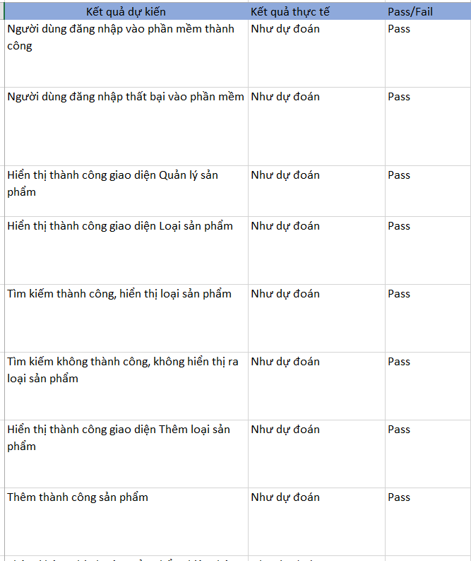

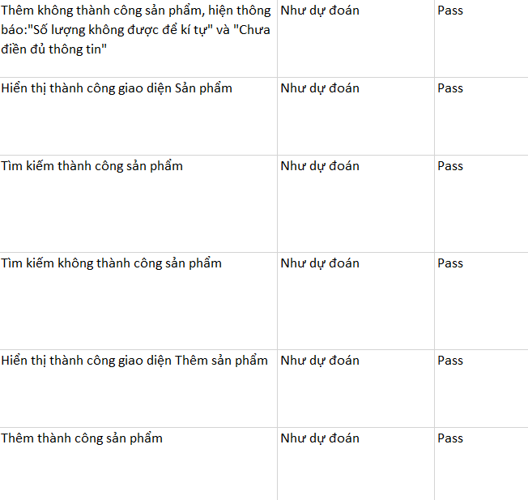

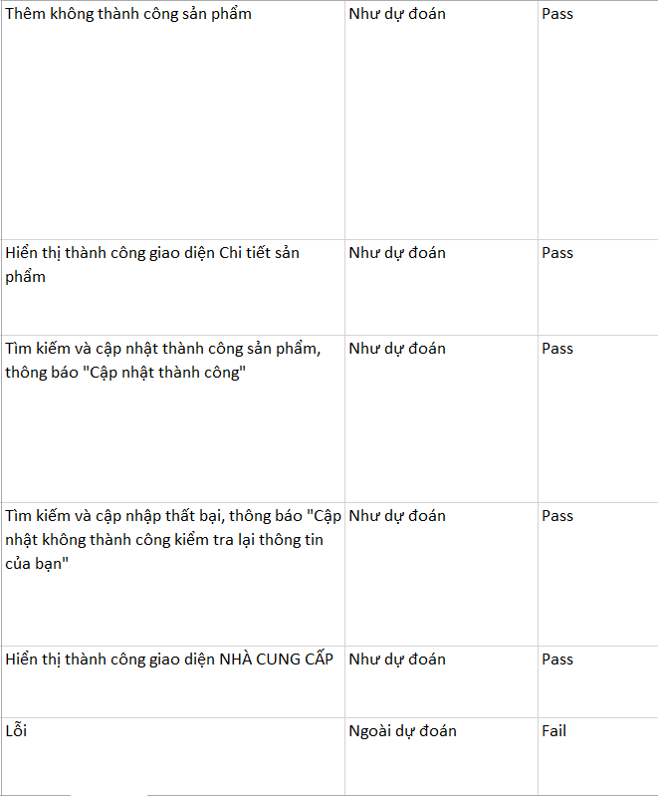

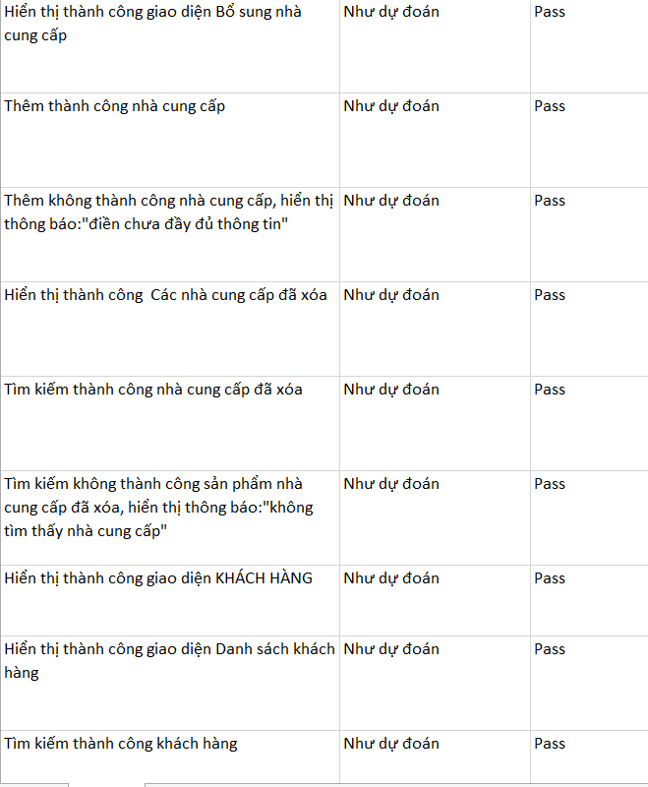

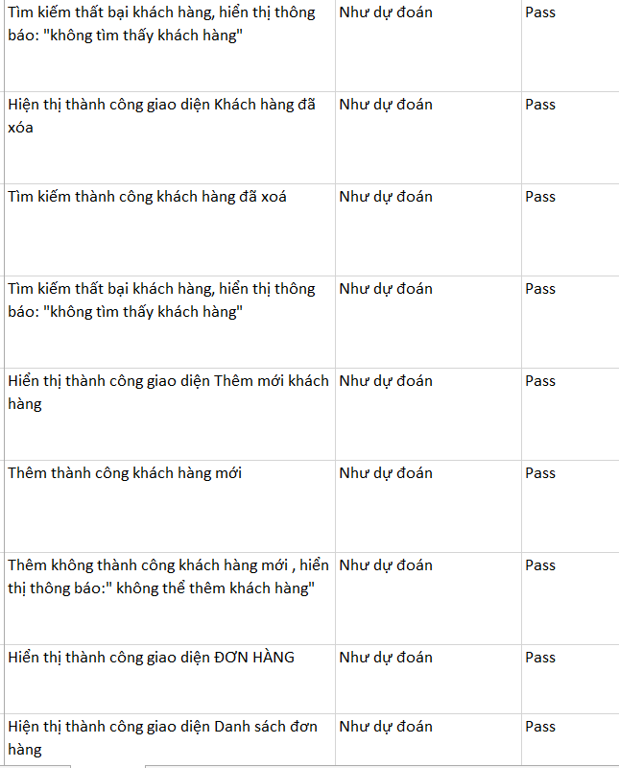

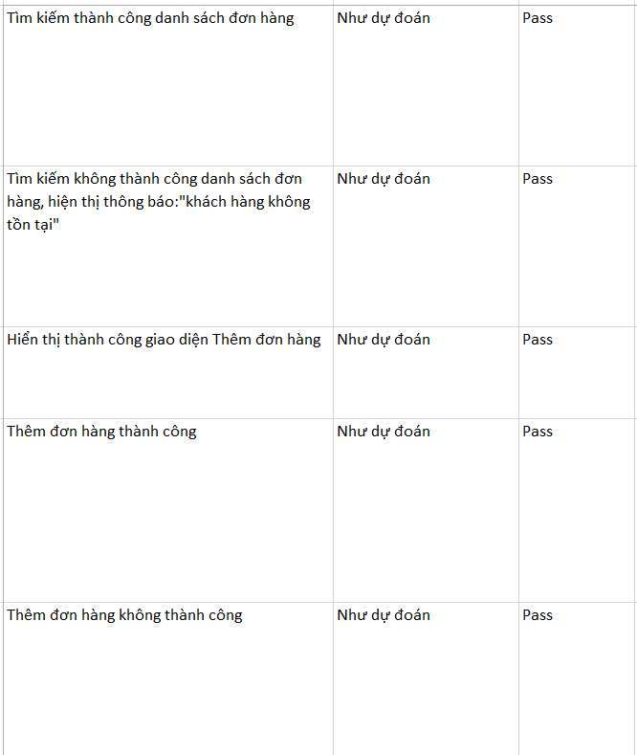

# CHƯƠNG 10: PHÂN TÍCH RỦI RO

## **10.1 Xác định và phân tích các rủi ro**

Rủi ro về kế hoạch :

* Không phân công rõ nhiệm vụ của từng người một
* Kế hoạch dự án không hợp lý
* Lỗi tích hợp
* Vượt quá thời hạn hoàn thành kế hoạch
* Ước tính chi phí không chuẩn
* Không hiểu rõ nhiệm vụ và mục đích của dự án cần làm
* Chất lượng sản phẩm không đúng hoặc không đạt yêu cầu của khách hàng
* Người quản lý dự án chưa sát sao với tiến trình của dự án

Rủi ro về nội bộ :

* Khủng hoảng về nhân sự
* Sự phối hợp giữa các cá nhân trong nhóm không tốt
* Sự chuyển giao công việc không khớp

Rủi ro về thực hiện :

* Thiếu hiểu rõ các công cụ hỗ trợ cho việc phát triển hệ thống
* Một số ứng dụng được tạo ra mà không có sự rà lỗi cẩn thận
* Công nghệ bị thay đổi quá nhiều so với hiệu quả mà dự án sẽ mang lại
* Các dự án không được sử dụng vì dự án không giải quyết được vấn đề đặt ra, quá khó sử dụng và không có đào tạo
* Giá cả các thiết bị kỹ thuật tăng lên quá so với dự kiến
* Thiếu các kỹ thuật về công nghệ và ý tưởng khi triển khai sản phẩm

## **10.2. Đánh giá các rủi ro**

**Bảng 10.1 Bảng đánh giá các rủi ro**

|  |  |  |  |  |
| --- | --- | --- | --- | --- |
| **Rủi ro** | **Giả thiết** | **Xác suất** | **Ảnh hưởng** | **Chi phí rủi ro** |
| **Rủi ro về kế hoạch** | | | | |
| Không phân công rõ nhiệm vụ của từng người một | Lịch trình không thực tế, chỉ có “trường hợp tốt nhất”. | 20% | Kết quả công việc không đạt hiệu quả cao | 5000000 VND |
| Kế hoạch dự án không hợp lý | Khi thực hiện kế hoạch có phát sinh nhiều so với dự kiến. | 30% | Mất thời gian và công sức cho dự án | 10000000  VNĐ |
| Lỗi tích hợp | Ghép được các module nhưng có quá nhiều lỗi và sai sót | 5% | Giảm chất lượng của phần mềm | 2000000  VNĐ |
| Vượt quá thời hạn hoàn thành kế hoạch | Khi thực hiện kế hoạch có nhiều phát sinh so với dự kiến | 5% | Làm giảm sự uy tín của khách hàng với chủ đầu tư | 2000000  VNĐ |
| Ước tính chi phí không chuẩn | Khi thực hiện kế hoạch có nhiều phát sinh so với dự kiến | 5% | Không đủ kinh phí chi trả cho các hoạt động của dự án | 3000000  VNĐ |
| Không hiểu rõ nhiệm vụ và mục đích của dự án cần làm | Thiếu kinh nghiệm trong dự án | 15% | Dự án sẽ không đạt đúng yêu cầu của khách hàng | 7000000  VNĐ |
| Chất lượng sản phẩm không đúng hoặc không đạt yêu cầu của khách hàng | Các thành viên trong đội lập trình thiếu kinh nghiệm, chưa hiểu biết sâu sắc về hệ thống nên khi triển khai sẽ tạo ra sản phẩm chất lượng thấp | 5% | Ảnh hưởng tới kết quả của dự án | 5000000  VNĐ |
| Người quản lý dự án chưa sát sao với tiến trình của dự án | Thiếu sự quan tâm tới công việc | 5% | Làm chậm hoàn thành dự án | 1000000  VNĐ |
| **Rủi ro về nội bộ** | | | | |
| Khủng hoảng về nhân sự | Thừa hoặc thiếu nguồn nhân lực | 10% | Dự án bị xáo trộn, kết quả dự án giảm sút | 5000000  VNĐ |
| Sự phối hợp giữa các cá nhân trong nhóm không tốt | Ai cũng nghĩ rằng đó không phải là trách nhiệm của  mình mà là trách nhiệm của người khác. | 5% | Không hoàn thành được theo đúng kế hoạch dẫn đến vỡ dự án | 3000000  VNĐ |
| Sự chuyển giao công việc không khớp | Thực hiện công việc | 5% | Dự án chậm hoàn thành theo đúng kế hoạch ban đầu | 3000000  VNĐ |
| **Rủi ro về thực hiện** | | | | |
| Thiếu hiểu rõ các công cụ hỗ trợ cho việc phát triển hệ thống | Nhân viên không có trình độ đào tạo | 5% | Sản phẩm của dự án không được đánh giá cao | 1000000  VNĐ |
| Một số ứng dụng được tạo ra mà không có sự rà lỗi cẩn thận | Làm việc thiếu chuyên nghiệp | 5% | Không sử dụng được phần mềm | 1000000  VNĐ |
| Công nghệ bị thay đổi quá nhiều so với hiệu quả mà dự án sẽ mang lại | Chưa cập nhật kịp thời sự thay đổi của công nghệ số | 5% | Làm giảm hiệu quả của phần mềm | 3000000  VNĐ |
| Các dự án không được sử dụng vì dự án không giải quyết được vấn đề đặt ra, quá khó sử dụng và không có đào tạo | Thiếu tính khả quan, không thực tế | 5% | Tốn thời gian, tiền bạc cho dự án | 5000000  VNĐ |
| Giá cả các thiết bị kỹ thuật tăng lên quá so với dự kiến | Khi mua thiết bị | 5% | Không kiểm tra được giá cả, chi phí của các thiết bị cần thiết để thực hiện dự án | 2000000  VNĐ |
| Thiếu các kỹ thuật về công nghệ và ý tưởng khi triển khai sản phẩm | Người quản lý dự án chưa hình dung được các công việc cần làm của dự án | 5% | Những người làm dự án sẽ mất thời gian để tìm hiểu công nghệ sử dụng để thực hiện dự án | 1000000  VNĐ |

## **10.3. Giải pháp cho dự án**

**Bảng 10.2 Bảng giải pháp**

|  |  |  |
| --- | --- | --- |
| **Rủi ro** | **Giải pháp** | **Thời gian hoàn thiện (ngày)** |
| **Rủi ro về kế hoạch** | | |
| Không phân công rõ nhiệm vụ của từng người một | Người quản lý sẽ lên kế hoạch cụ thể phân công cho mỗi người | 5 |
| Kế hoạch dự án không hợp lý | Xác định tiêu chuẩn hiệu suất một cách rõ ràng và đưa cho khách hàng xem lại.  Đảm bảo mọi nhân sự trong dự án nắm được yêu cầu cụ thể về hiệu suất cá nhân. | 3 |
| Lỗi tích hợp | Tập trung nhân lực thắt chặt kiểm thử và thay đổi thiết kế cho phù hợp | 4 |
| Vượt quá thời hạn hoàn thành kế hoạch | Tăng thêm giờ làm việc | 2 |
| Ước tính chi phí không chuẩn | Nâng kinh phí dự trù | 2 |
| Không hiểu rõ nhiệm vụ và mục đích của dự án cần làm | Làm rõ vấn đề trước khi bắt đầu làm dự án | 3 |
| Chất lượng sản phẩm không đúng hoặc không đạt yêu cầu của khách hàng | Báo khách hàng về nguy cơ chậm tiến độ nếu làm theo các thay đổi đột xuất.  Xây dựng quy trình cụ thể, thủ tục rõ ràng. Tăng thời gian làm việc để những thay đổi nhằm bắt kịp tiến độ  Tạo quy trình ký kết hợp đồng hợp pháp, tham khảo ý kiến luật sư nhằm có hợp đồng chuẩn.  Đàm phán rõ ràng. | 4 |
| Người quản lý dự án chưa sát sao với tiến trình của dự án | Họp lại nhóm để nhắc nhở những cá nhân còn thiếu trách nhiệm với công việc | 5 |
| **Rủi ro về nội bộ** | | |
| Khủng hoảng về nhân sự | Tăng chi phí để tìm nhân sự có kinh nghiệm. Tìm kiếm những nguồn nhân lực bổ sung thay thế trong mọi trường hợp.  Lắng nghe đánh giá và áp dụng cải tiến của họ vào công việc | 2 |
| Sự phối hợp giữa các cá nhân trong nhóm không tốt | Tạo các hoạt động ngoài giờ làm việc nhằm kết nối các thành viên | 3 |
| Sự chuyển giao công việc không khớp | Họp lại nhóm để thống nhất công việc | 2 |
| **Rủi ro về thực hiện** | | |
| Thiếu hiểu rõ các công cụ hỗ trợ cho việc phát triển hệ thống | Đào tạo lại nguồn nhân lực | 5 |
| Một số ứng dụng được tạo ra mà không có sự rà lỗi cẩn thận | Nâng cao tinh thần trách nhiệm với công việc | 5 |
| Công nghệ bị thay đổi quá nhiều so với hiệu quả mà dự án sẽ mang lại | Tìm kiếm các ý tưởng sản phẩm công nghệ mới trên mạng | 3 |
| Các dự án không được sử dụng vì dự án không giải quyết được vấn đề đặt ra, quá khó sử dụng và không có đào tạo | Tìm hướng giải pháp mới | 4 |
| Giá cả các thiết bị kỹ thuật tăng lên quá so với dự kiến | Cắt bớt những thứ không cần thiết. | 2 |
| Thiếu các kỹ thuật về công nghệ và ý tưởng khi triển khai sản phẩm | Tìm chuyên gia và khuyến khích nhân viên phát triển ý tưởng mới | 3 |

**CHƯƠNG 11: QUẢN LÝ TÍCH HỢP**

**11.1. Khái niệm**

* Quản lý tích hợp là xem xét một cách bao quát trên toàn bộ dự án, để quyết định chỗ nào cần đầu tư nguồn nhân lực, dự đoán được các vấn đề quan trọng trước và xử lý trước khi chúng gây tác hại và dàn xếp các công việc để đạt được kết quả tốt.
* Mô tả khung làm việc của quản lý sự tích hợp dự án trong mối quan hệ với các lĩnh vực kiến thức và chu trình sống của dự án.
* Mô tả việc phát triển dự án gồm nội dung kế hoạch dự án, dùng các hướng dẫn và các tài liệu mẫu để phát triển kế hoạch và phân tích stackehovel để quản lý các mối quan hệ.
* Giải thích việc thực thi dự án, quan hệ của nó với việc lập kế hoạch, các yếu tố dẫn đến thành công, các công cụ và kỹ thuật hỗ trợ thực thi dự án.
* Hiểu được quy trình điều khiển tích hợp lập kế hoạch và quản lý sự thay đổi trong dự án CNTT, phát triển và sử dụng hệ điều hành thay đổi.

## **11.2. Cấu trúc hế hoạch tích hợp**

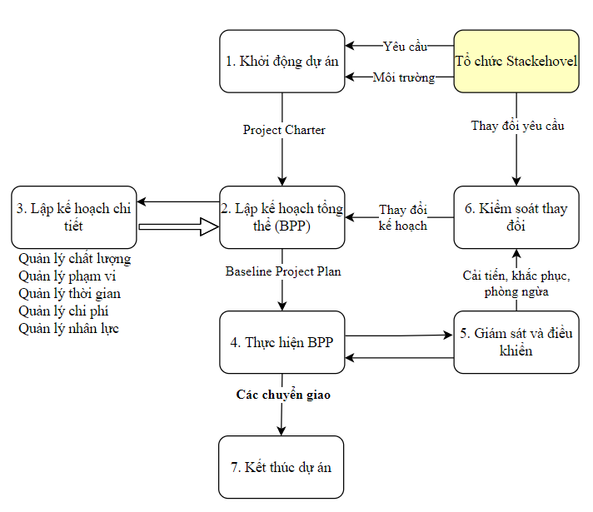

Hình 10. 1: Cấu trúc kế hoạch tích hợp

**11.3. Tích hợp trong dự án**

- Trong phần mềm hệ thống quản lý rạp chiếu phim đã được tích hợp nhiều ứng dụng khác nhau.

+ Đầu tiên hệ thống vừa là nơi nhân viên quản lý phim vé, phòng chiếu, lịch chiếu, báo cáo.

+ Sau đó là xây dựng hệ thống để việc quản lý mọi hoạt động trong rập chiếu phim 1 cách dễ dàng.

+ Tiếp đó, trong hệ thống được tích hợp với hệ thống quản lý rạp chiếu phim đến từng nhân viên, từng bộ phận của rạp chiếu phim.

* Hệ thống quản lý rạp chiếu phim được tích hợp rất nhiều chức năng. Là hệ thống tiện lợi đối với nhân viên cũng như quản lý trong toản rạp chiếu phim

## **11.4. Các kỹ năng quan trọng để thực thi kế hoạch dự án**

* Các kỹ năng quản lý tổng quát như kỹ năng lãnh đạo, giao tiếp và chính trị.
* Kỹ năng về sản phẩm và kiến thức: dùng các công cụ và kỹ thuật chuyên dụng.

**CHƯƠNG 12 : TÀI LIỆU HƯỚNG DẪN SỬ DỤNG**

* **Đăng nhập với tư cách người quản lý**
* Đăng nhập:

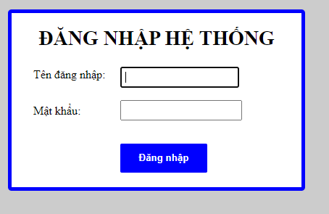

* Hệ thống đăng nhập là toàn khoản của người quản lý.
* Sau khi đăng nhâp thành công hệ thống chuyển tới giao diện của người quản lý

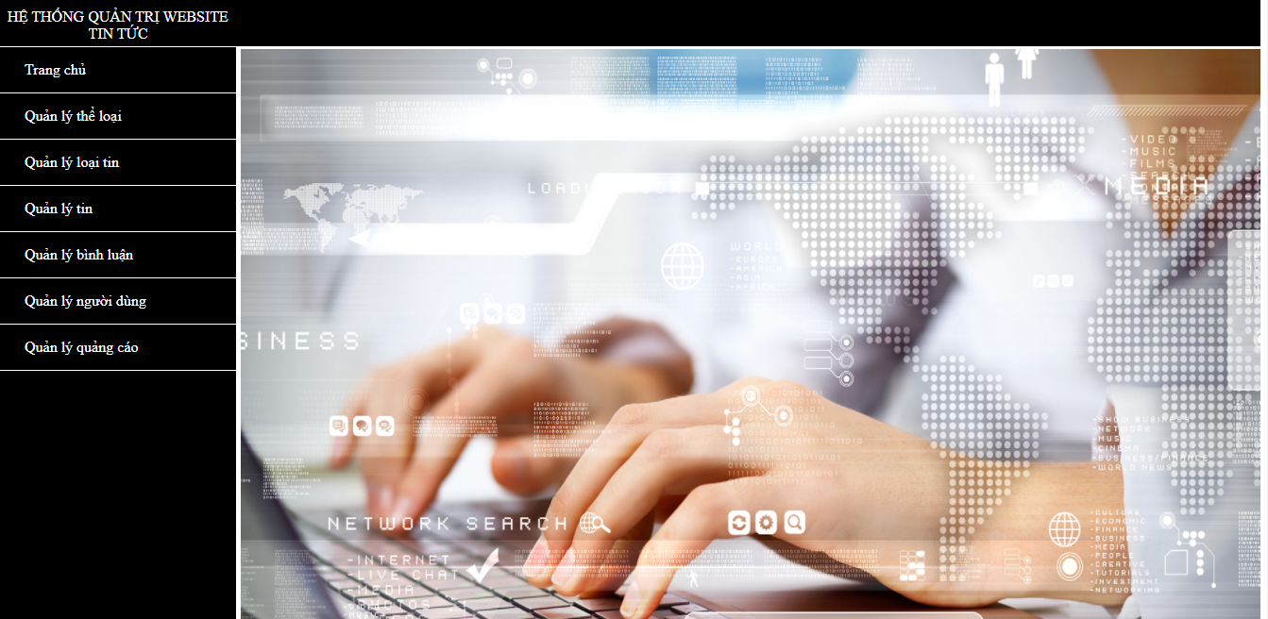

* Người quản lý có thể xem thông tin của toàn bộ website đồng thời có quyền thêm chỉnh sửa xóa bài viết.

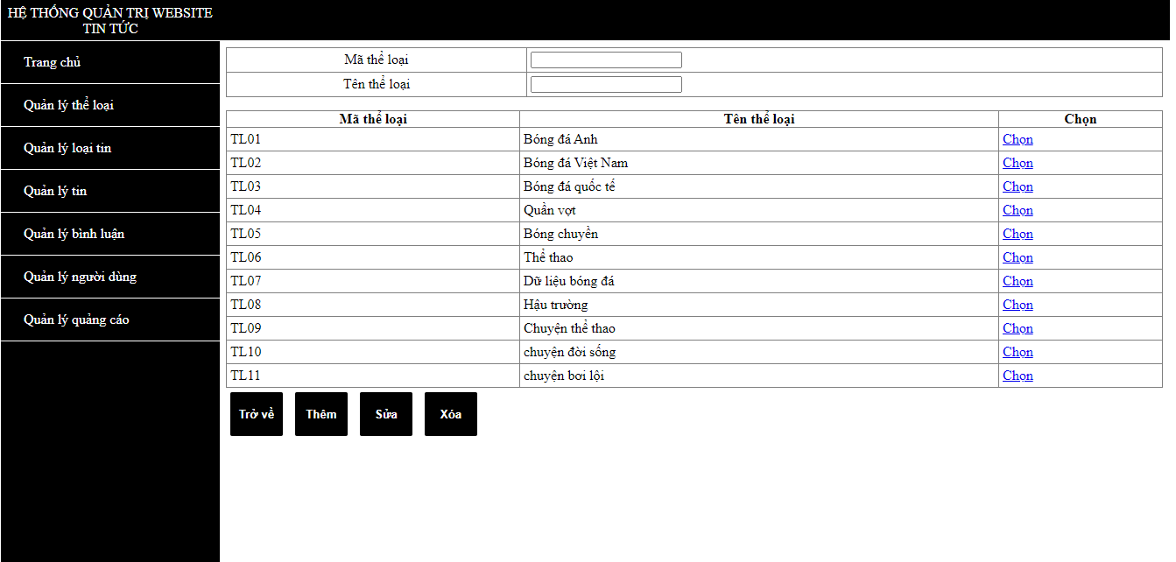

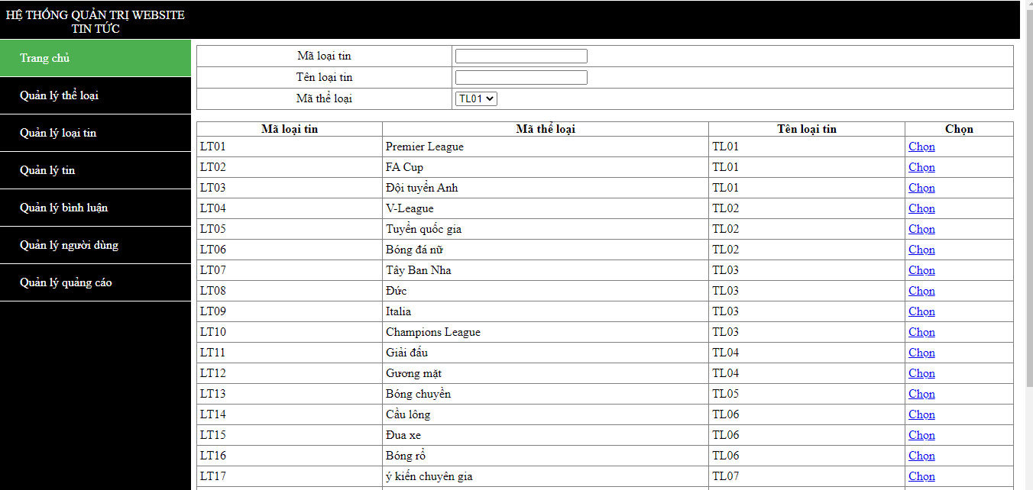

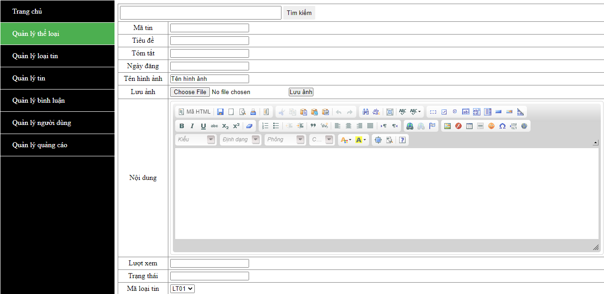

* Khi người dùng truy cập trang web thì sẽ hiển thị giao diện của người dùng do nhà cung cấp cấp phát.

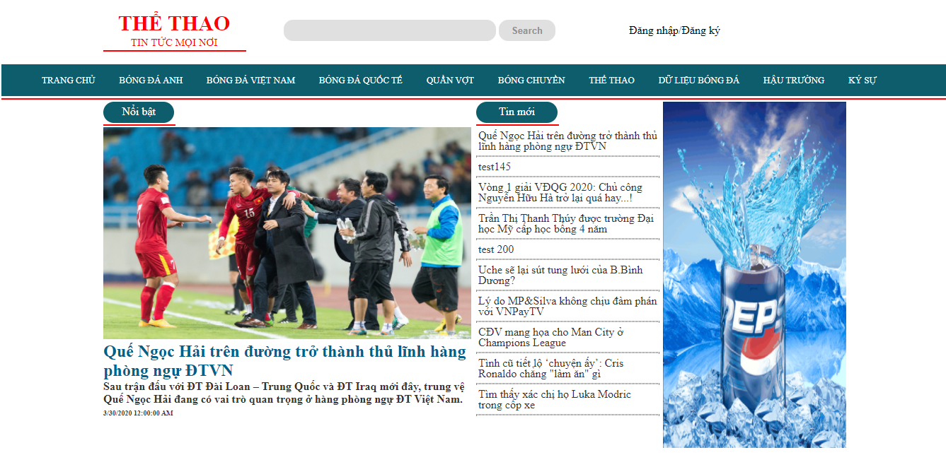

* Người dùng có thể lựa chọn tin tức mà họ quan tâm cũng như có thể tìm kiếm cái thông tin muốn biết.

**KẾT LUẬN**

Qua việc thực nghiên cứu đề tài “Xây dựng phần mềm quản lý cửa hàng giày MS”. Em đã học hỏi được rất nhiều kĩ năng hay cũng như kiến thức bổ ích. Bên cạnh đó, việc làm nghiên cứu giúp em được trau dồi kiến thức, nâng cao khả năng làm việc.

Trong quá trình thực hiện đề tài có rất nhiều ý tưởng hay, độc đáo. Nhưng do kiến thức của em còn hạn hẹp và thời gian không cho phép nên em chưa thể hiện được những ý tưởng đó. Mặc dù em đã cố gắng để xây dựng một chương trình hoàn chỉnh nhất, đẹp nhất nhưng trong quá trình xây chương trình em khó tránh khỏi những thiếu sót. Vì vậy em rất mong rằng cô đóng góp ý kiến để em có thể hoàn thành bài báo cáo một cách hoàn chỉnh và chinh chu nhất.

Em xin trân thành gửi lời cảm ơn tới thầy Cấn Đức Điệp, người đã tận tình giảng dạy em môn “Quản trị dự án công nghệ thông tin”. Giúp đỡ em trong quá trình nghiên cứu đề tài. Chia sẻ những kiến thức hay, những tài liệu bổ ích, những tài liệu thú vị cũng như các kỹ năng lập trình, tiếp cận bài toán nhanh nhất.

Một lần nữa chúng em xin chân thành cảm ơn !